Omar Teixeira González,

UO281847

***Administración de Sistemas y Redes***

*Sesión 10*

# Tabla de contenidos.

Tabla de contenidos. 2

IPv6: enlace local, direcciones estáticas, DHCP y RADVD 5

Parte 1: Direcciones de enlace local. 5

1. Dentro de VirtualBox ponga el adaptador de red de los dos sistemas en "Red interna" e inicie ambos equipos. En el caso de Windows deje la configuración de red con los parámetros por defecto. 5

2. Compruebe en cada uno de los dos sistemas que el adaptador de red tiene ya una dirección IPv6 de enlace local, recuerde que estas direcciones empiezan por fe80. En Linux la orden para ver las direcciones de los adaptadores es (o más breve) y en Windows. Si en Linux no ve una dirección IPv6, probablemente es porque ha habido un timeout; en tal caso repita la orden. 7

3. En el equipo Windows compruebe que el cortafuegos permite tráfico ICMP 4 y 6 ECO entrante, de no ser así vaya al panel de control y habilite en el cortafuegos la opción Permitir una aplicación o característica a través de Firewall de Windows -> Compartir archivos e impresoras (privada y pública). Una alternativa en general menos recomendable sería desactivar el cortafuegos, cosa que solo debe hacerse para pruebas. 9

4. Compruebe que ya hay cierta conectividad entre ambos equipos sin necesidad de configurar nada, para ello haga un ping de Windows a Linux. Recuerde repetir la orden si ha transcurrido demasiado tiempo. 10

Parte 2: Direcciones IPv6 estáticas 11

1. En la máquina Linux ponga una dirección IPv6 fija. 11

2. Y verifique que el fichero de configuración en /etc/NetworkManager/system-connections cuyo nombre para el adaptador enp0s3 será enp0s3.nmconnection. 12

3. En la máquina con Windows abra las propiedades del adaptador y ponga como dirección IPv6 fd00:a:b:c::2 con prefijo 64. 13

4. Vuelva a repetir las órdenes de la parte 1 para ver las direcciones IPv6 comprobando que además de las que empiezan por fe80 están ahora las nuevas que comienzan por fd00. 14

5. Con la orden ping y empleando las direcciones nuevas compruebe que hay conectividad entre los dos equipos. Compruebe que también hay ruta para la red fd00:a:b:c::/64 en ambas máquinas. 16

a. Para Windows: 17

b. Para Linux: 18

Parte 3: Servidor DHCPv6. 19

1. Se empleará un servidor DHCP en la máquina Linux. La de Windows actuará como cliente. Sin necesidad de apagar la máquina Linux ni de reiniciar su red, cambie su configuración en VirtualBox para conectar el adaptador de red a NAT, de esta forma tendremos salida al exterior con IPv4 para poder instalar paquetes. Instale el DHCP y modifique el fichero de configuración. 19

2. Vuelva a poner el adaptador en la red interna, abra el cortafuegos para tráfico DHCPv6 e inicie el servidor DHCP. 21

3. En el equipo Windows cambie de nuevo la configuración del adaptador de red de IPv6 quitando la dirección estática fd00:a:b:c::2 y poniendo que obtenga una dirección IPv6 automáticamente. Reinicie el adaptador (desactivar seguido de activar) y compruebe con la orden de la parte 1 que su dirección está ahora dentro del rango desde fd00:a:b:c::10 hasta fd00:a:b:c::19. 22

4. Si desea monitorizar el servidor DHCPv6. Si necesita renovar la dirección IPv6 en Windows: C:\> ipconfig /renew6. Utilice conjuntamente las dos órdenes anteriores para comprobar que en efecto el equipo con Windows pide una dirección IPv6 y que el servidor Linux se la cede o renueva. 24

Parte 4: Servidor RADVD (Router ADVertisement Daemon). 26

1. En la parte anterior se puede observar que, aunque ambos equipos tienen una dirección IPv6, no hay conectividad entre ellos. El problema es que en la red no hay un router que haya suministrado las rutas correspondientes ya que el DHCPv6 se limita estrictamente a suministrar direcciones IPv6. Se puede resolver esto añadiendo el servidor RADVD en la máquina Linux para que comunique las rutas a sus clientes DHCPv6. Cambie el adaptador de red otra vez a NAT e instale el RADVD. 26

2. Deje de nuevo el adaptador en la red interna y configure el servidor RADVD editando el fichero /etc/radvd.conf. 27

3. Inicie el servicio. 28

4. Compruebe con la orden ping que vuelve a haber conectividad entre los equipos. 29

Parte 5: Servidor RADVD y autoconfiguración stateless. 30

1. Detenga el servicio DHCP en la máquina Linux, ya no será necesario. 30

2. Reinicie el adaptador de red de Windows. Compruebe que no hay otras direcciones IPv6 salvo la local que empieza por fe80 (C:\> ipconfig /all) y verifique que tampoco existen rutas salvo las locales de bucle ::1, enlace fe80 y multidifusión ff00 (C:\> route -6 print). 31

3. En la máquina con Linux mantenemos la configuración de red, es decir va a seguir teniendo la dirección IPv6 estática fd00:a:b:c::1 pero vamos a modificar la configuración del RADVD. En /etc/radvd.conf se pone a "off" el parámetro AdvManagedFlag y a "on" el AdvAutonomous. El primero indica que no se van a obtener direcciones vía DHCP y el segundo que se generarán direcciones autónomas (autoconfiguración). 33

4. Renicie el servicio RADVD en la máquina Linux y vuelva a mirar las direcciones y rutas en la Windows. 34

5. Aparecerá ahora una dirección IPv6 con el prefijo fd00:a:b:c::/64 permanente y quizá otra temporal. En cuanto a rutas aparecerá ahora la fd00:a:b:c::/64 ya que nuestro equipo está en esa red. Compruebe que puede hacer un ping a la máquina Linux que aún conserva la fd00:a:b:c::1. 35

6. Como curiosidad, elimine la dirección IPv6 de la máquina Linux y aplique los cambios al adaptador de red o bien reinícelo. Observará que la máquina Linux también recibe una dirección IPv6 dentro de fd00:a:b:c::/64. Compruébelo y examine también las rutas. Verifique con la orden ping que hay conectividad entre los dos equipos. 36

Parte 6: Servidores Samba, Web y DNS. 39

1. Instale en la máquina Linux los paquetes necesarios para los servicios samba y httpd así como para la consulta con nslookup. Deberá poner el adaptador en NAT. 39

2. De nuevo con el adaptador en red interna pondremos las direcciones IPv6 estáticas en ambos equipos: fd00:a:b:c::1 en Linux y fd00:a:b:c::2 en Windows. 40

3. Samba. Si no está ya hecho, configure Samba para usar una carpeta de nombre publicar y añada un usuario asuser con su contraseña para samba. Hay que poner la protección adecuada a la carpeta, etiquetarla con chcon, abrir el cortafuegos e iniciar el servicio. Compruebe que se puede acceder localmente con IPv6 además de con IPv4. 42

4. En Windows haga lo mismo con el usuario asuser si no está ya hecho. Recuerde iniciar sessión en Windows con dicho usuario para que se cree su directorio. Desde Linux conecte con la carpeta de Windows. 44

5. Como Windows no permite el uso del carácter ":" en las especificaciones de carpetas de red, para conectar desde Windows con la carpeta Linux es necesario usar esta ubicación: \\fd00-a-b-c--1.ipv6-literal.net\ 46

a. Web 47

Para el servidor web en Linux no hace falta nada extra con respecto a IPv4. Si tenemos un /var/www/html/index.html basta navegar a http://[fd00:a:b:c::1]/ desde la máquina con Windows. 47

b. DNS. 49

En el servidor Windows cree la zona inversa de IPv6 especificando como prefijo fd00:a:b:c::/64 y añada bajo as.local los hosts AAAA linux y ws2022. Compruebe que se han añadido correctamente también los punteros inversos de IPv6. Desde la máquina con Linux consulte con nslookup el servidor DNS de Windows con IPv4 y con IPv6. En ambos casos debe devolver las dos direcciones, la IPv4 y la IPv6. Consulta con IPv4 49

# IPv6: enlace local, direcciones estáticas, DHCP y RADVD

Parte 1: Direcciones de enlace local.

### Dentro de VirtualBox ponga el adaptador de red de los dos sistemas en "Red interna" e inicie ambos equipos. En el caso de Windows deje la configuración de red con los parámetros por defecto.

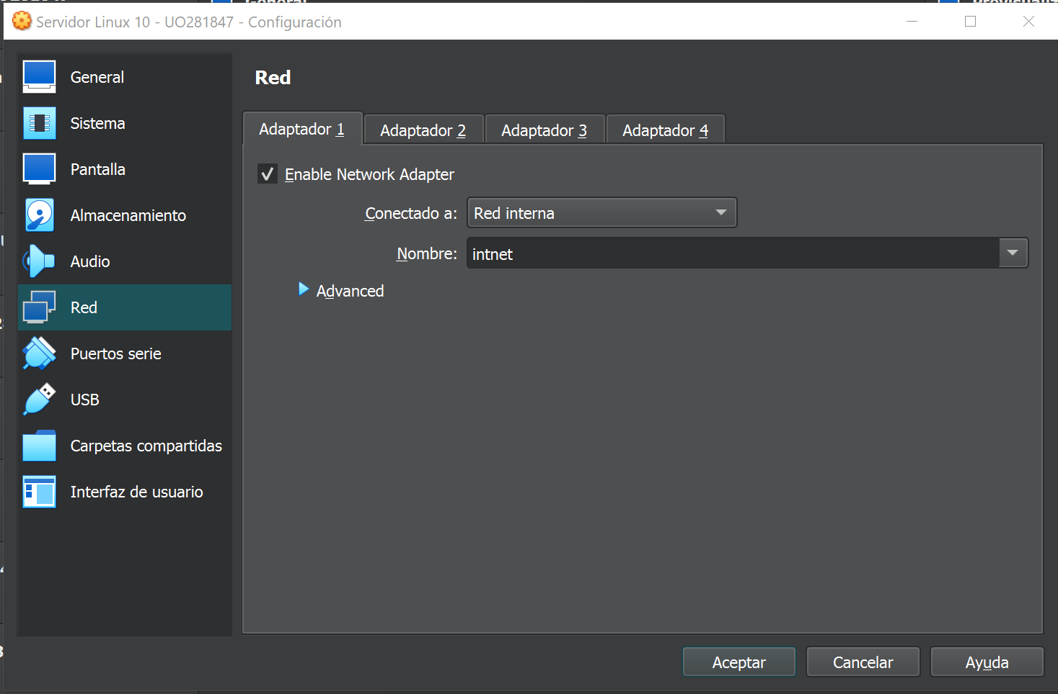

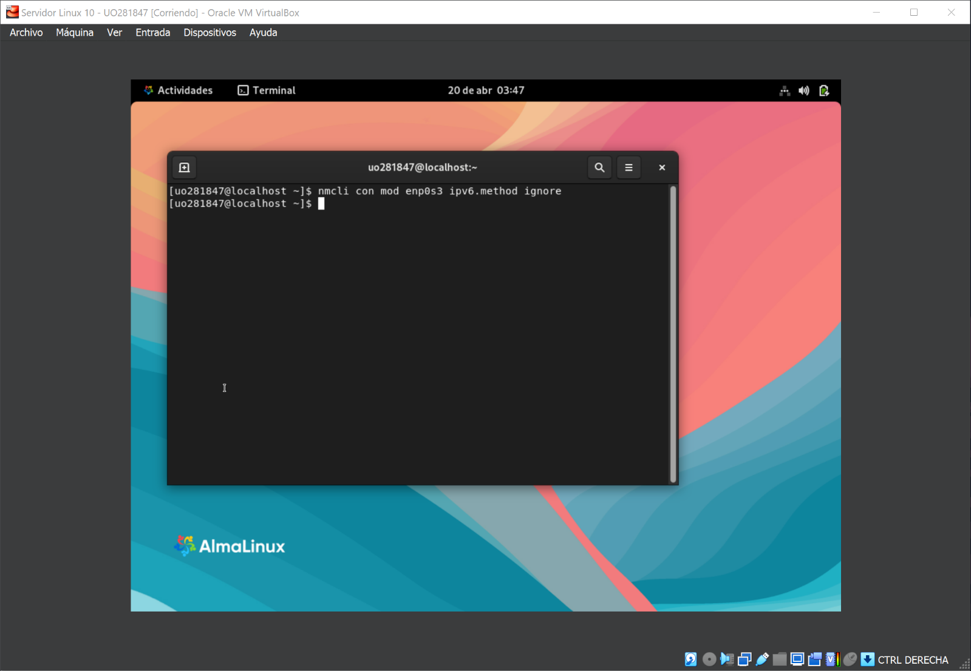

### Compruebe en cada uno de los dos sistemas que el adaptador de red tiene ya una dirección IPv6 de enlace local, recuerde que estas direcciones empiezan por fe80. En Linux la orden para ver las direcciones de los adaptadores es (o más breve) y en Windows. Si en Linux no ve una dirección IPv6, probablemente es porque ha habido un timeout; en tal caso repita la orden.

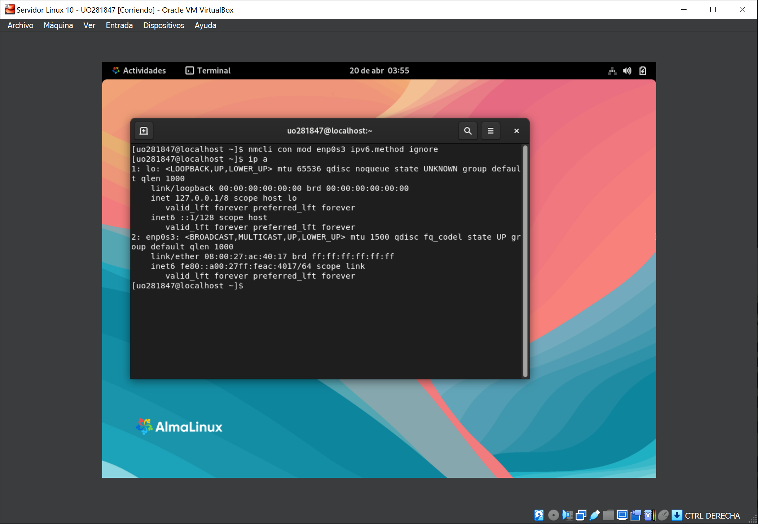

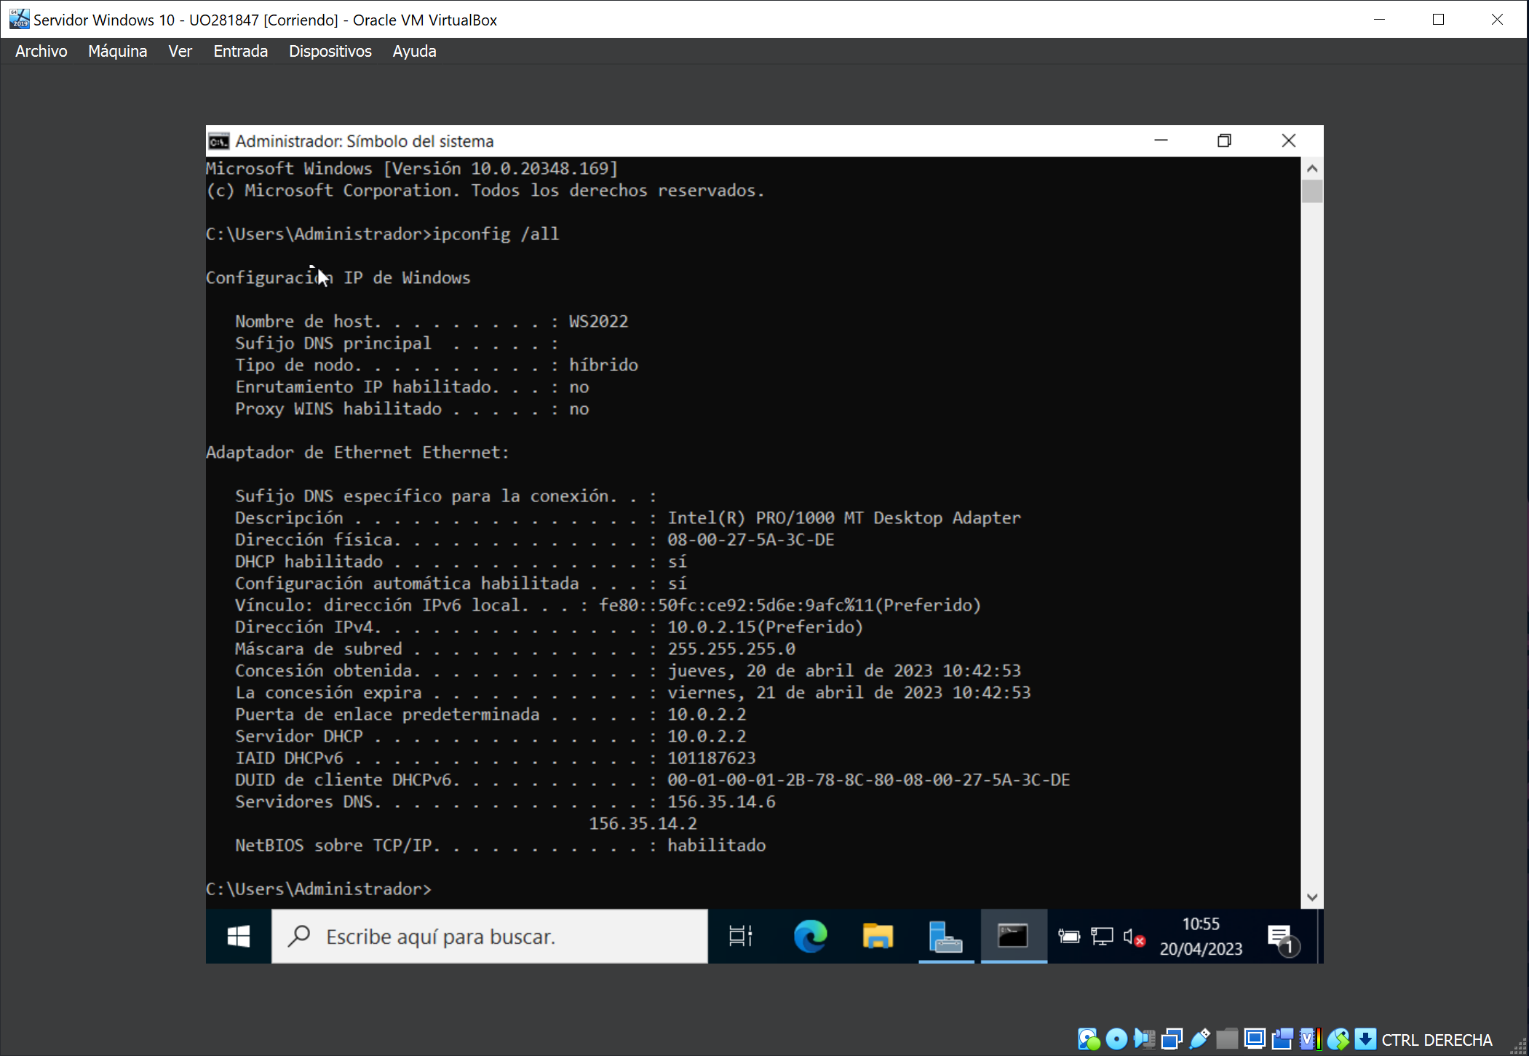

### En el equipo Windows compruebe que el cortafuegos permite tráfico ICMP 4 y 6 ECO entrante, de no ser así vaya al panel de control y habilite en el cortafuegos la opción Permitir una aplicación o característica a través de Firewall de Windows -> Compartir archivos e impresoras (privada y pública). Una alternativa en general menos recomendable sería desactivar el cortafuegos, cosa que solo debe hacerse para pruebas.

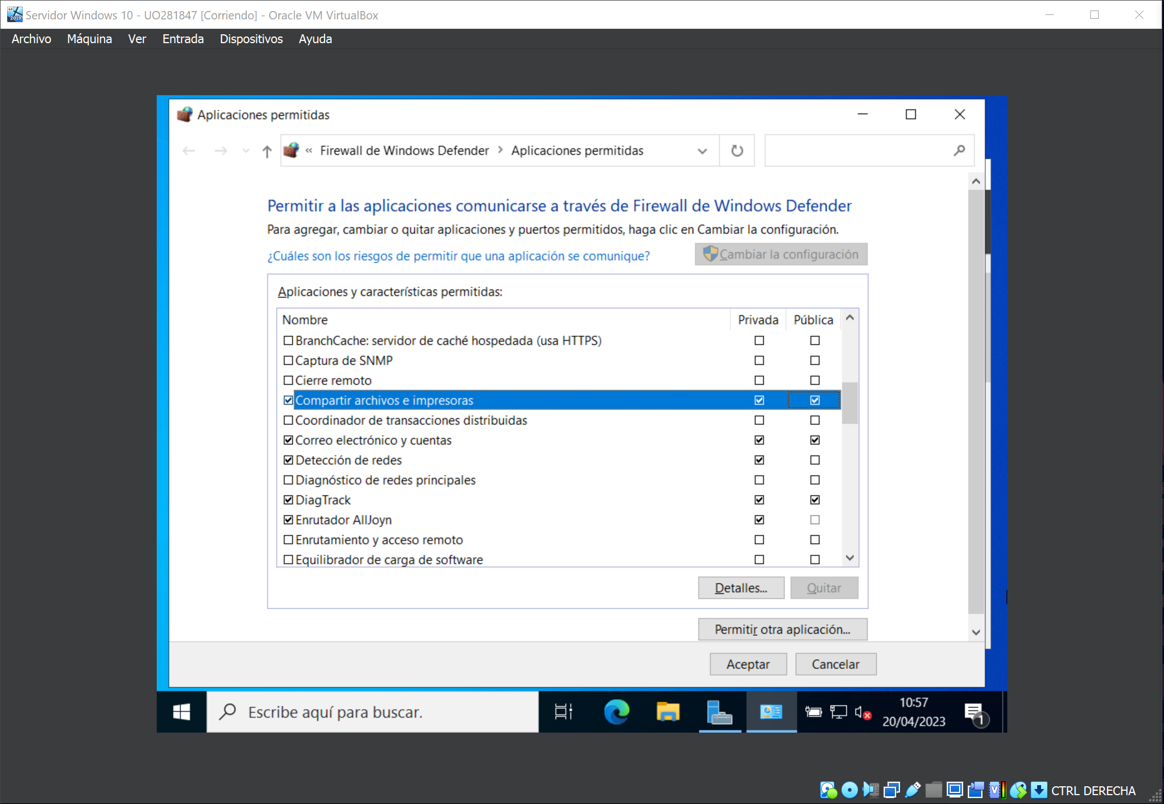

### Compruebe que ya hay cierta conectividad entre ambos equipos sin necesidad de configurar nada, para ello haga un ping de Windows a Linux. Recuerde repetir la orden si ha transcurrido demasiado tiempo.

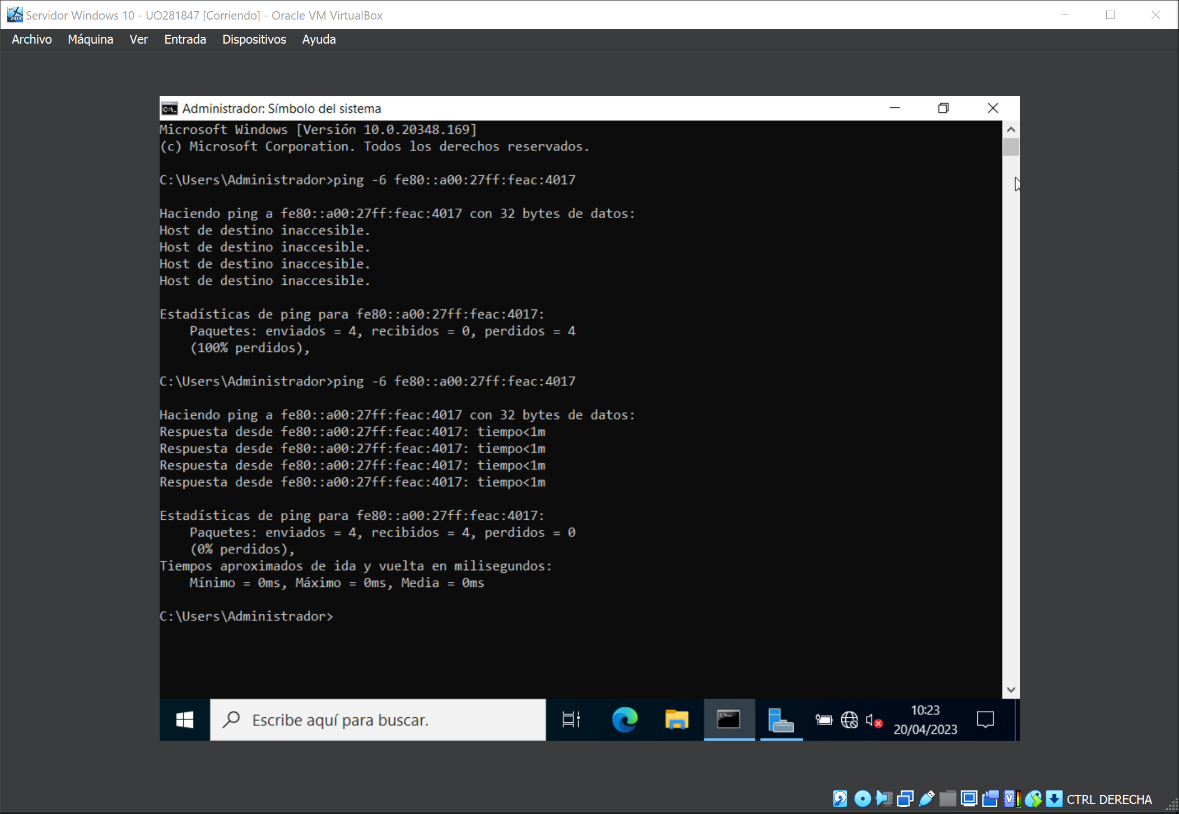

## Parte 2: Direcciones IPv6 estáticas

### En la máquina Linux ponga una dirección IPv6 fija.

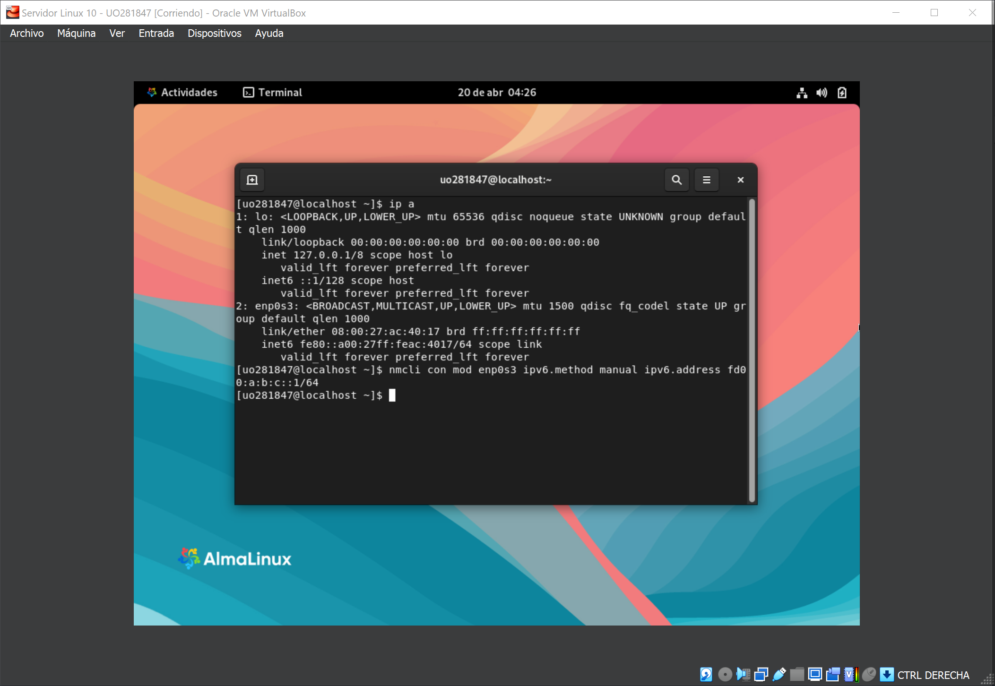

### Y verifique que el fichero de configuración en /etc/NetworkManager/system-connections cuyo nombre para el adaptador enp0s3 será enp0s3.nmconnection.

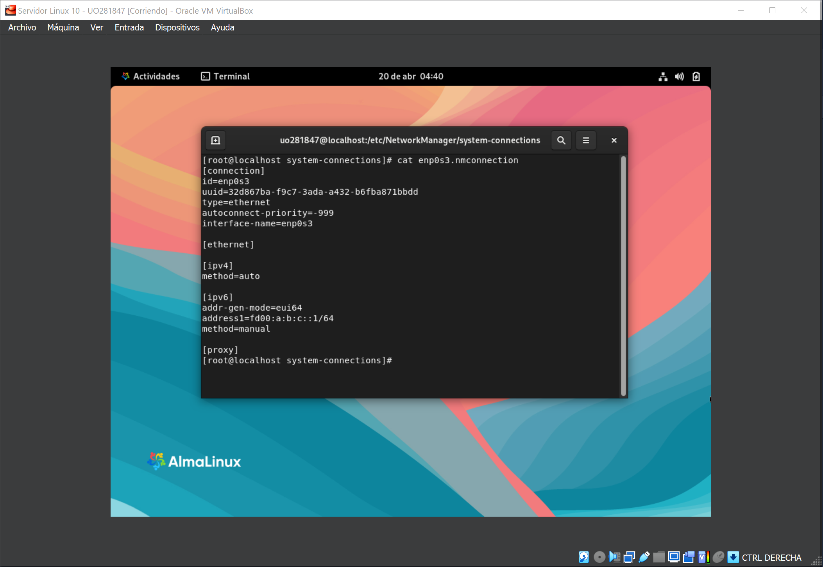

### En la máquina con Windows abra las propiedades del adaptador y ponga como dirección IPv6 fd00:a:b:c::2 con prefijo 64.

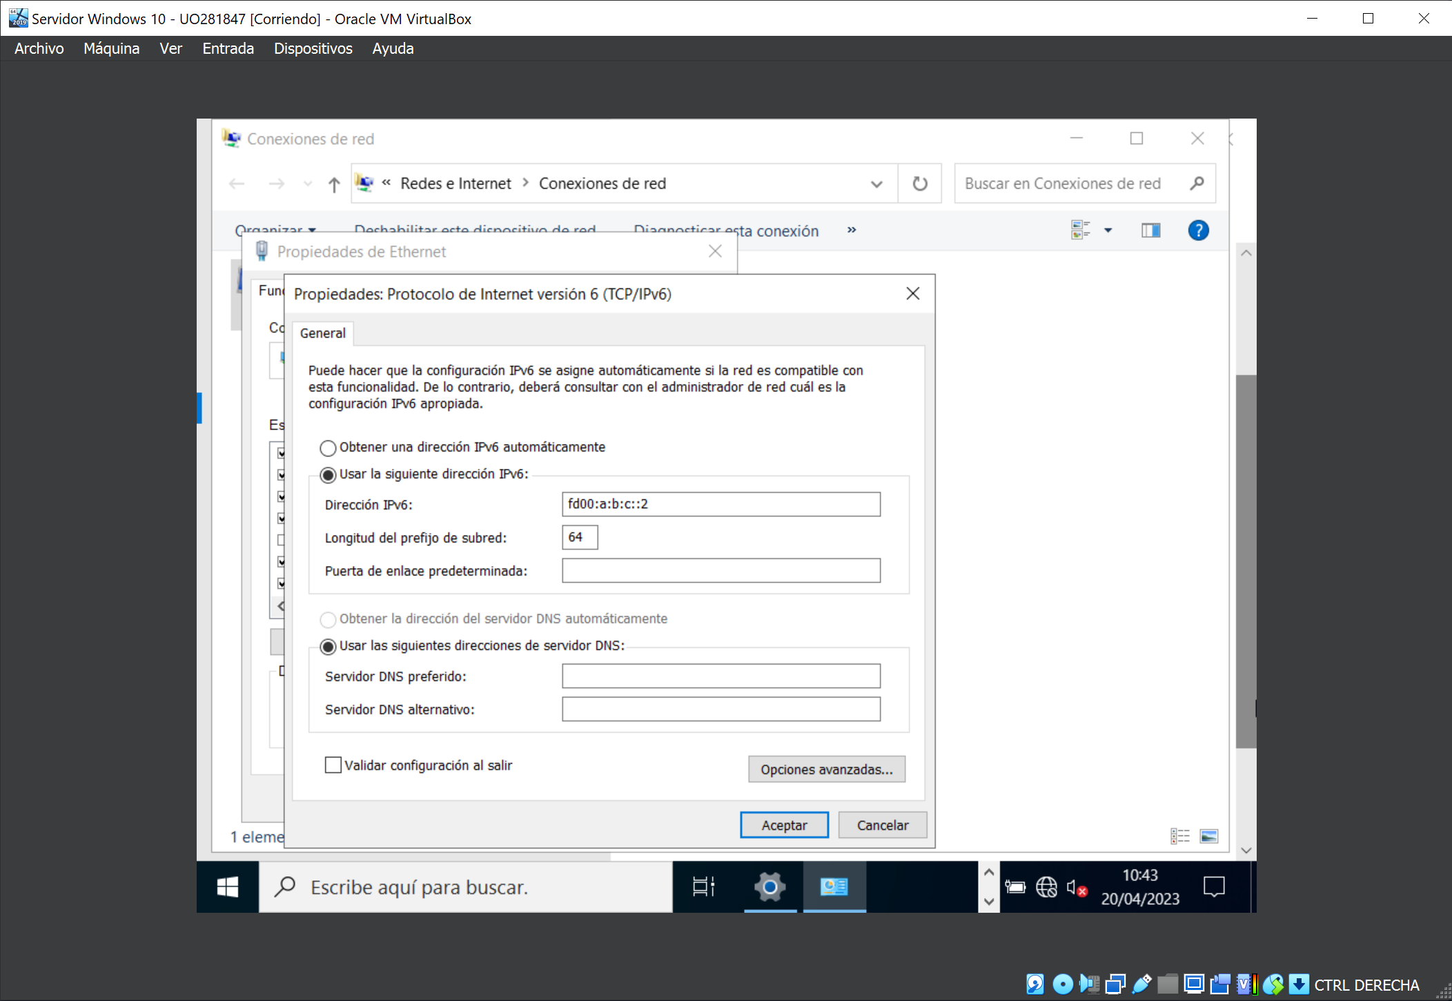

### Vuelva a repetir las órdenes de la parte 1 para ver las direcciones IPv6 comprobando que además de las que empiezan por fe80 están ahora las nuevas que comienzan por fd00.

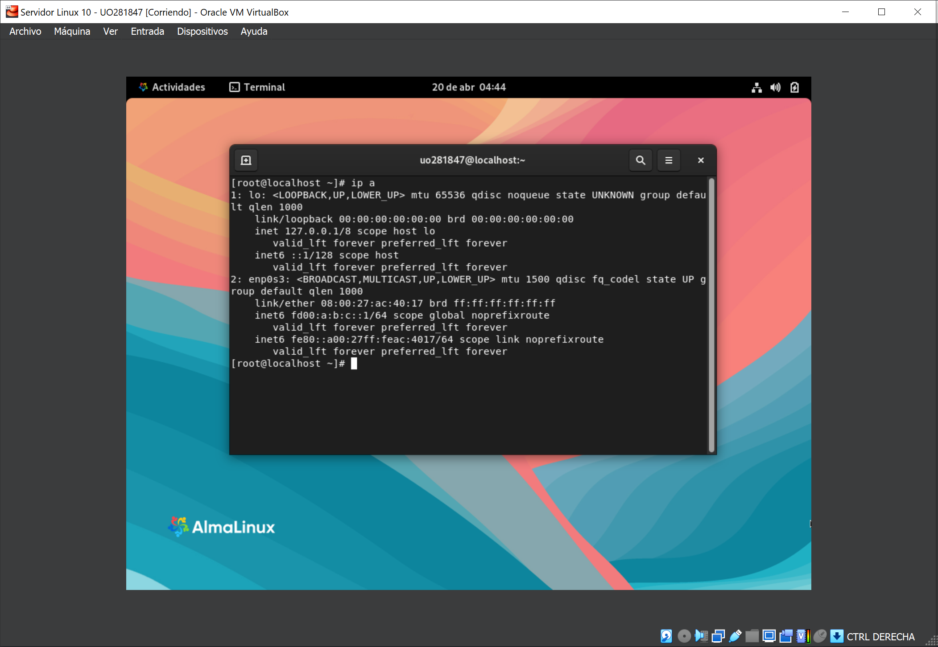

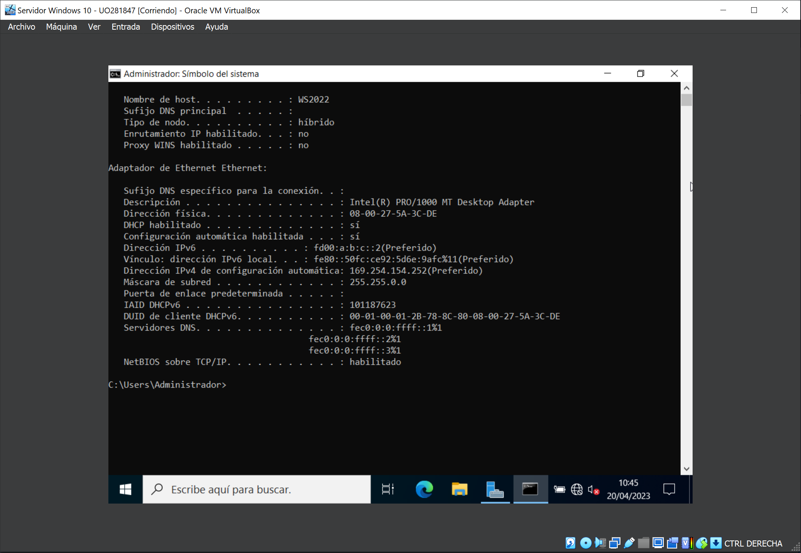

### Con la orden ping y empleando las direcciones nuevas compruebe que hay conectividad entre los dos equipos. Compruebe que también hay ruta para la red fd00:a:b:c::/64 en ambas máquinas.

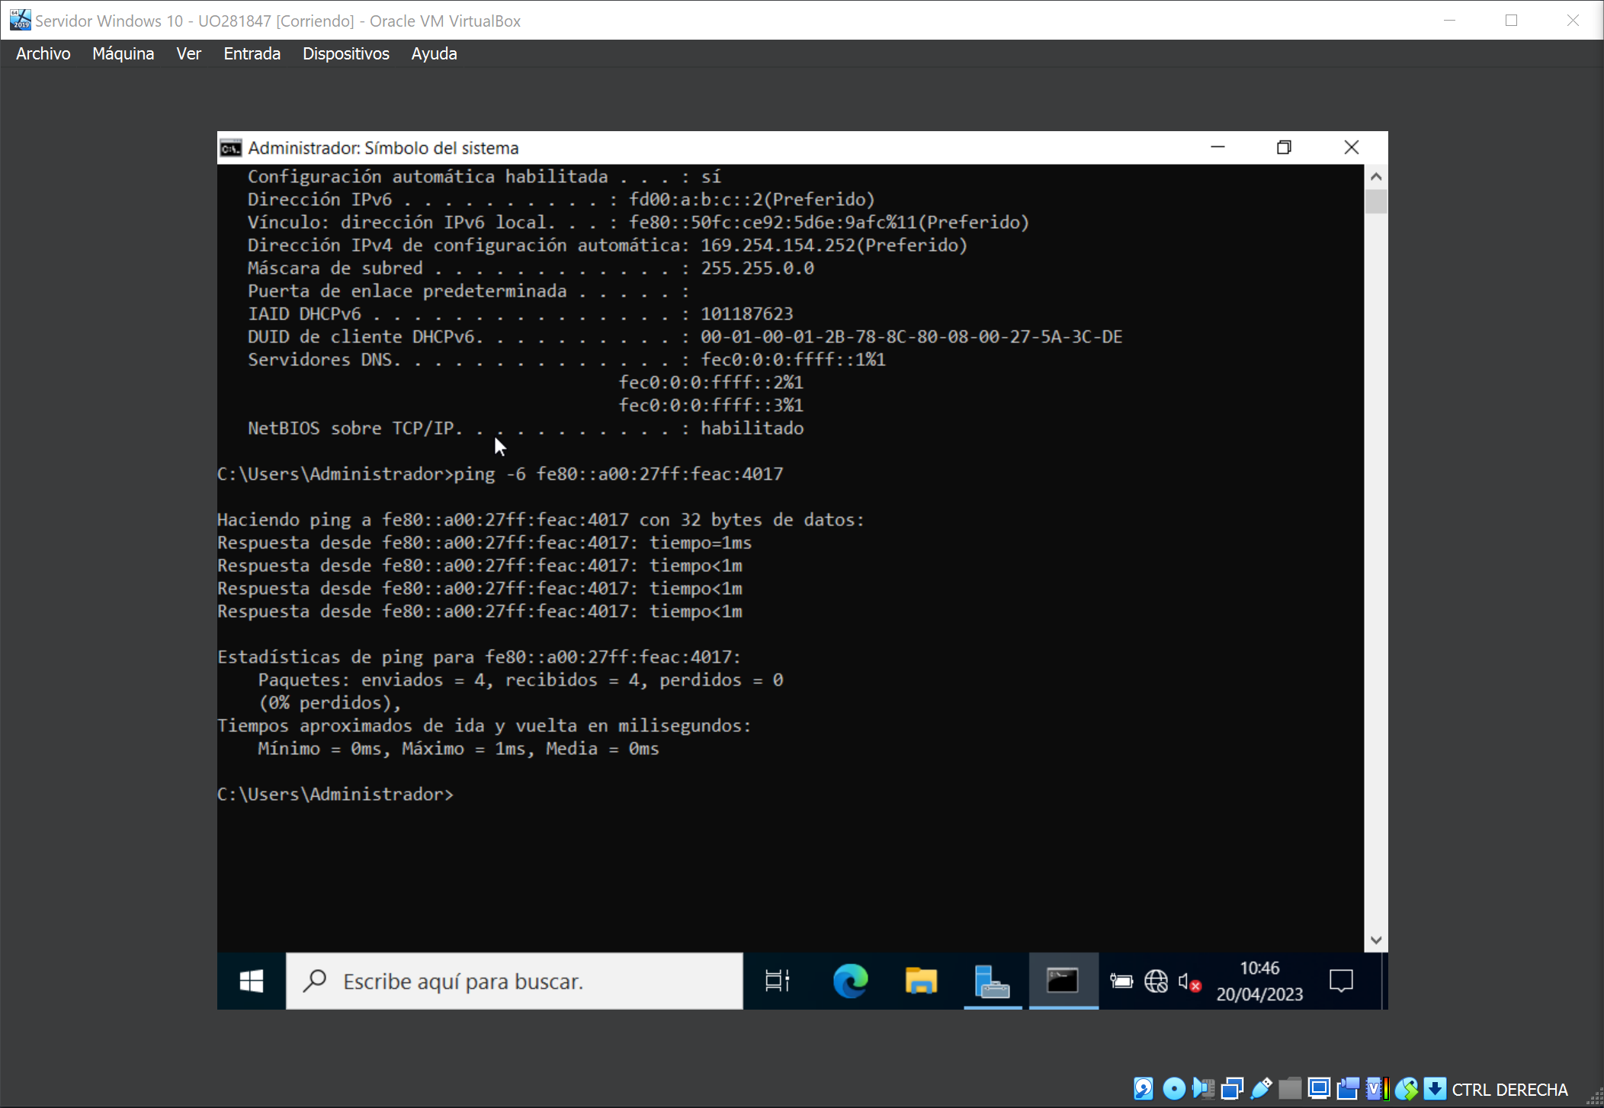

### Para Windows:

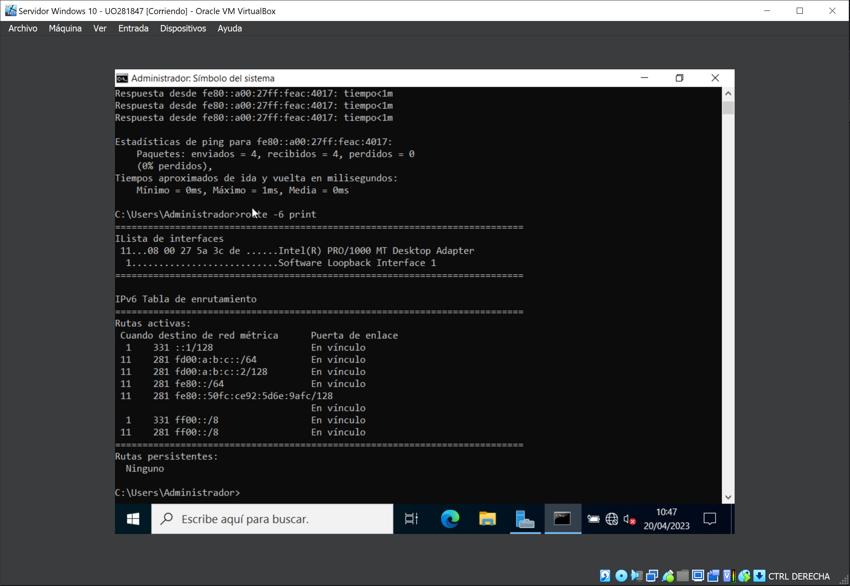

### Para Linux:

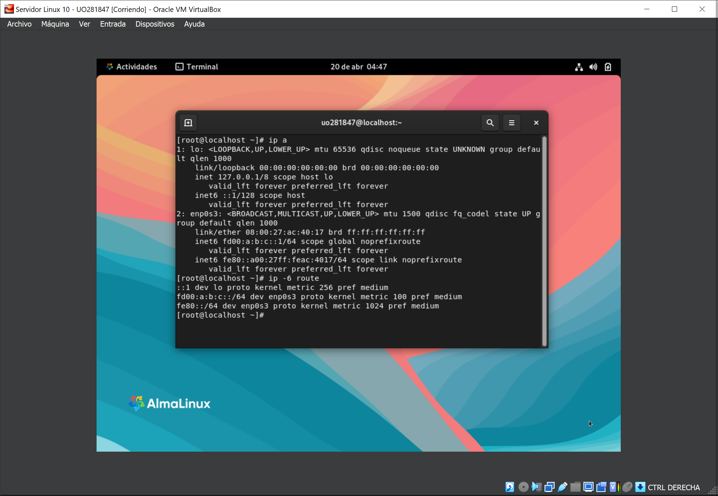

Parte 3: Servidor DHCPv6.

### Se empleará un servidor DHCP en la máquina Linux. La de Windows actuará como cliente. Sin necesidad de apagar la máquina Linux ni de reiniciar su red, cambie su configuración en VirtualBox para conectar el adaptador de red a NAT, de esta forma tendremos salida al exterior con IPv4 para poder instalar paquetes. Instale el DHCP y modifique el fichero de configuración.

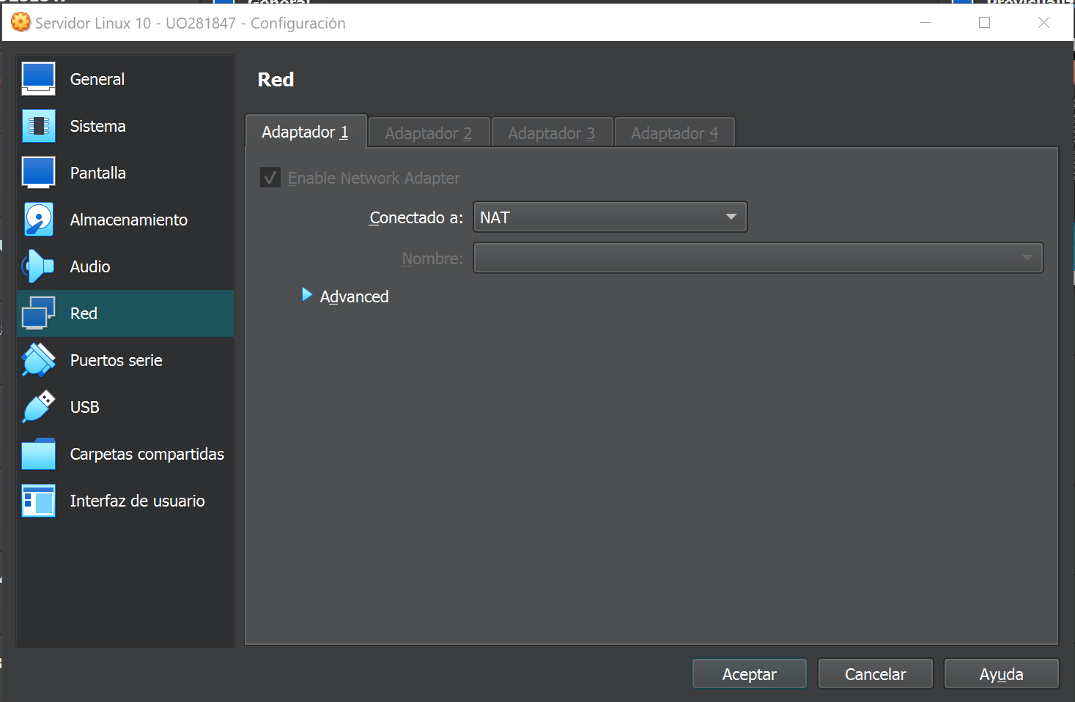

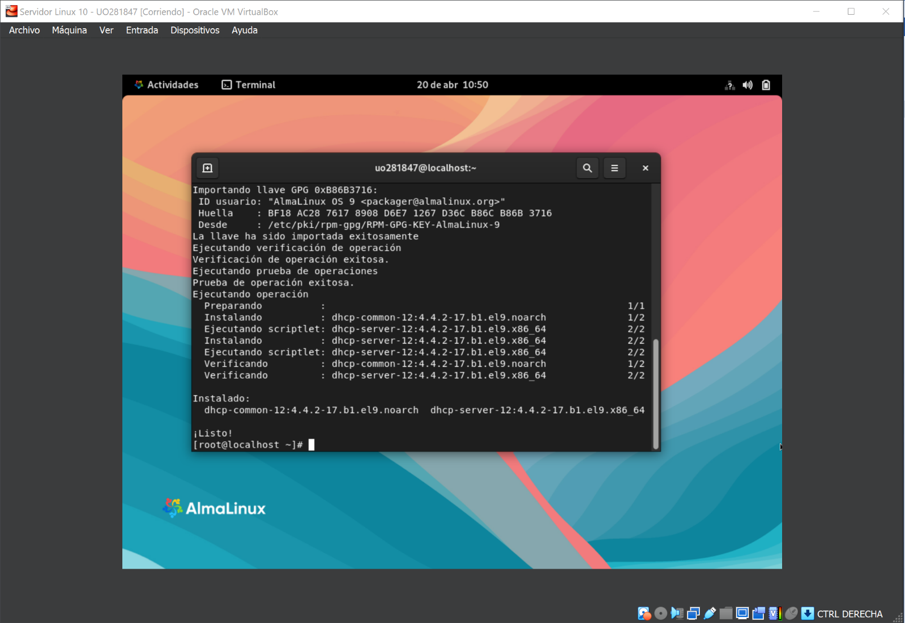

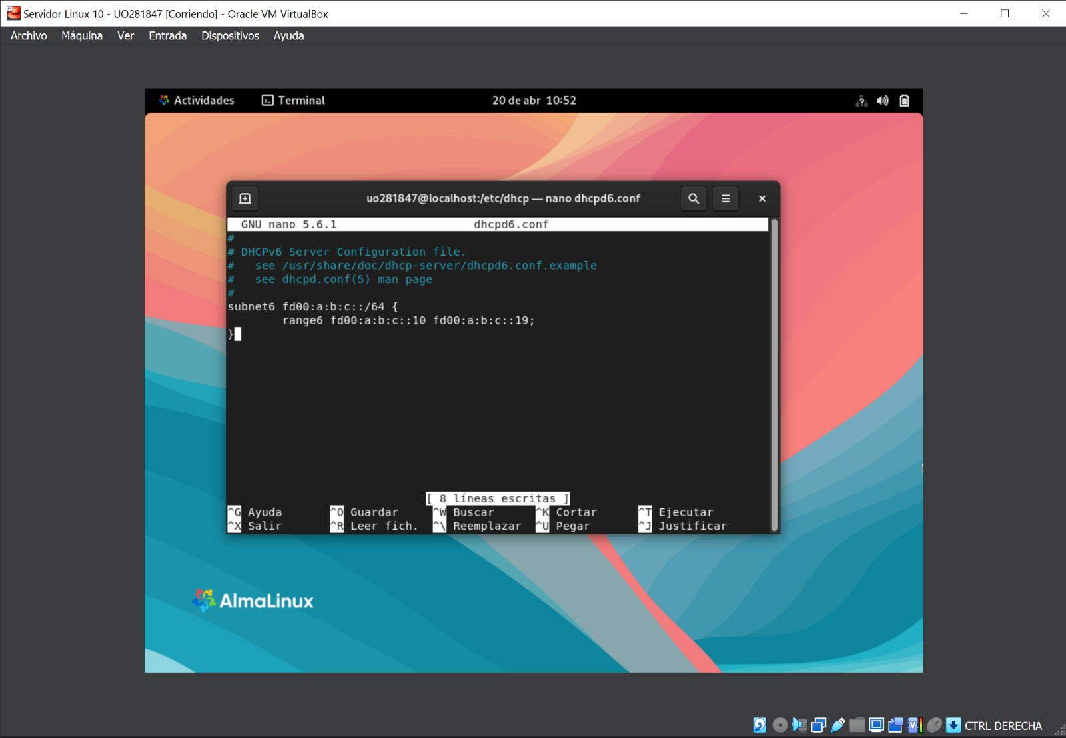

### Vuelva a poner el adaptador en la red interna, abra el cortafuegos para tráfico DHCPv6 e inicie el servidor DHCP.



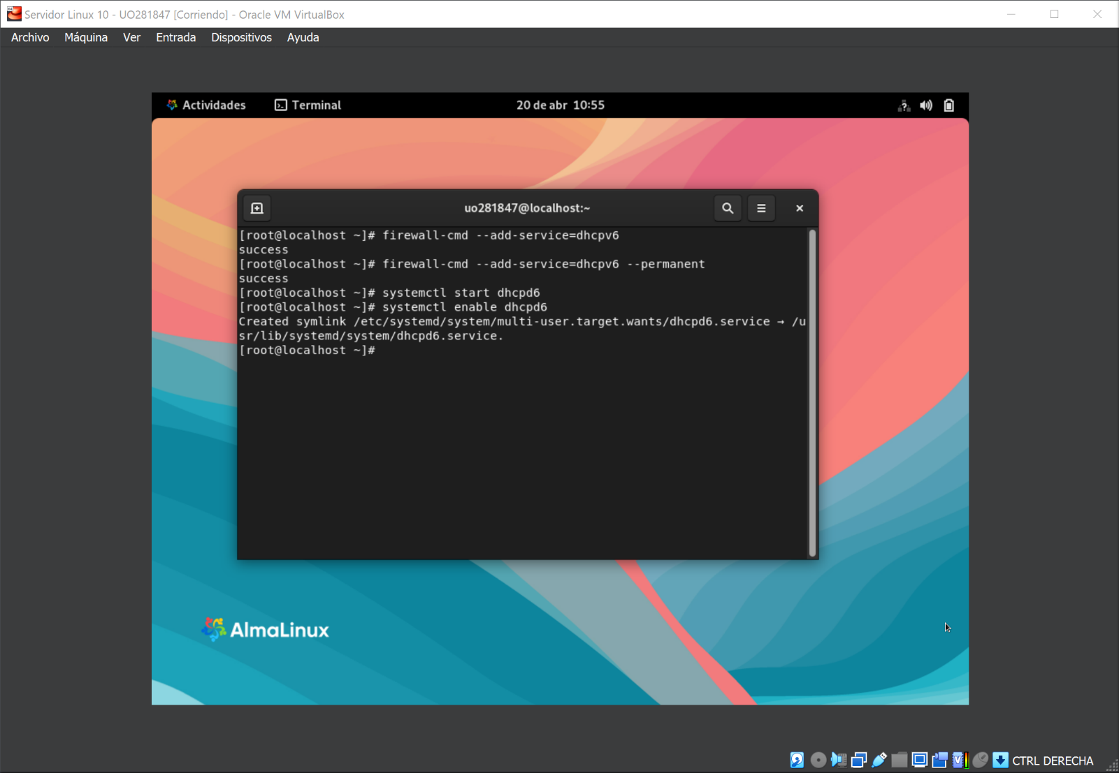

### En el equipo Windows cambie de nuevo la configuración del adaptador de red de IPv6 quitando la dirección estática fd00:a:b:c::2 y poniendo que obtenga una dirección IPv6 automáticamente. Reinicie el adaptador (desactivar seguido de activar) y compruebe con la orden de la parte 1 que su dirección está ahora dentro del rango desde fd00:a:b:c::10 hasta fd00:a:b:c::19.

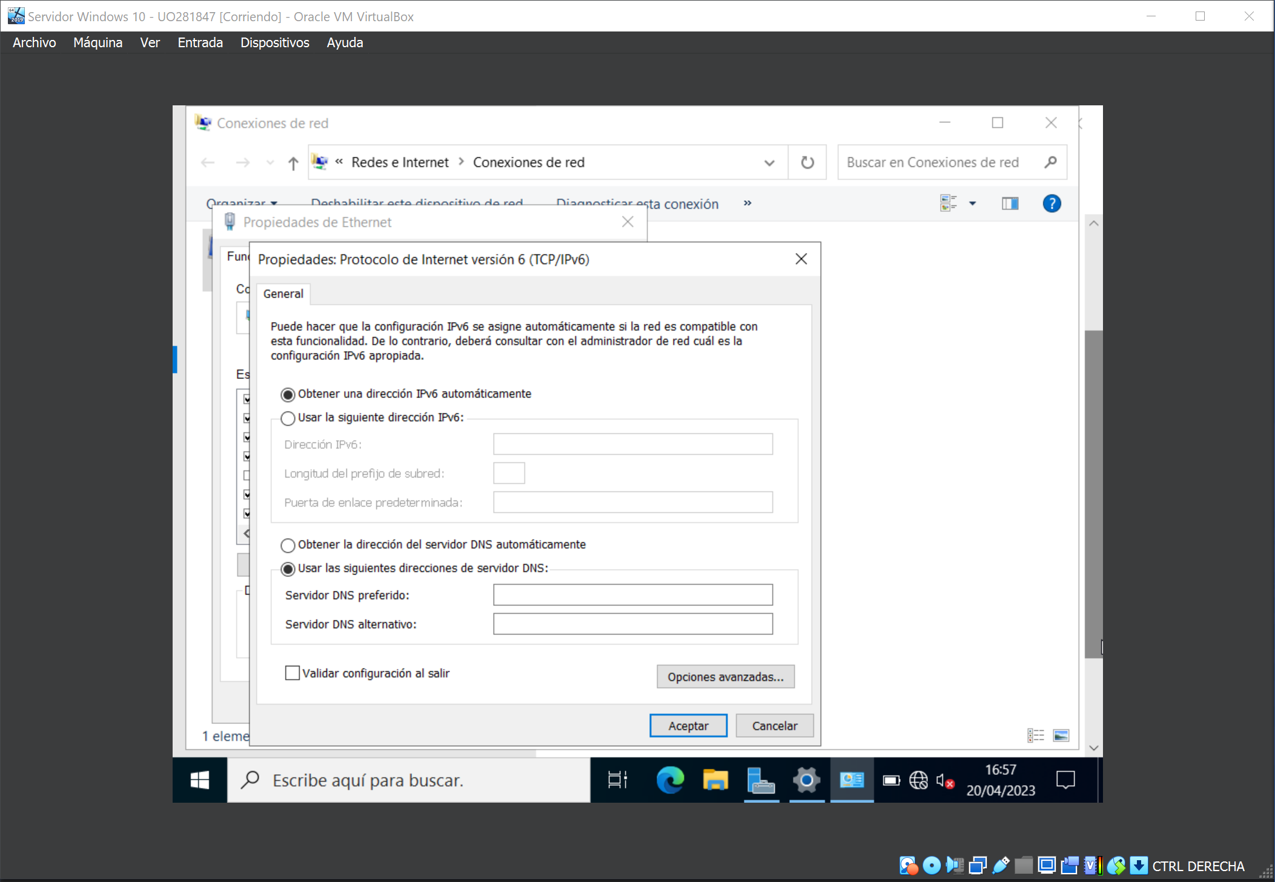

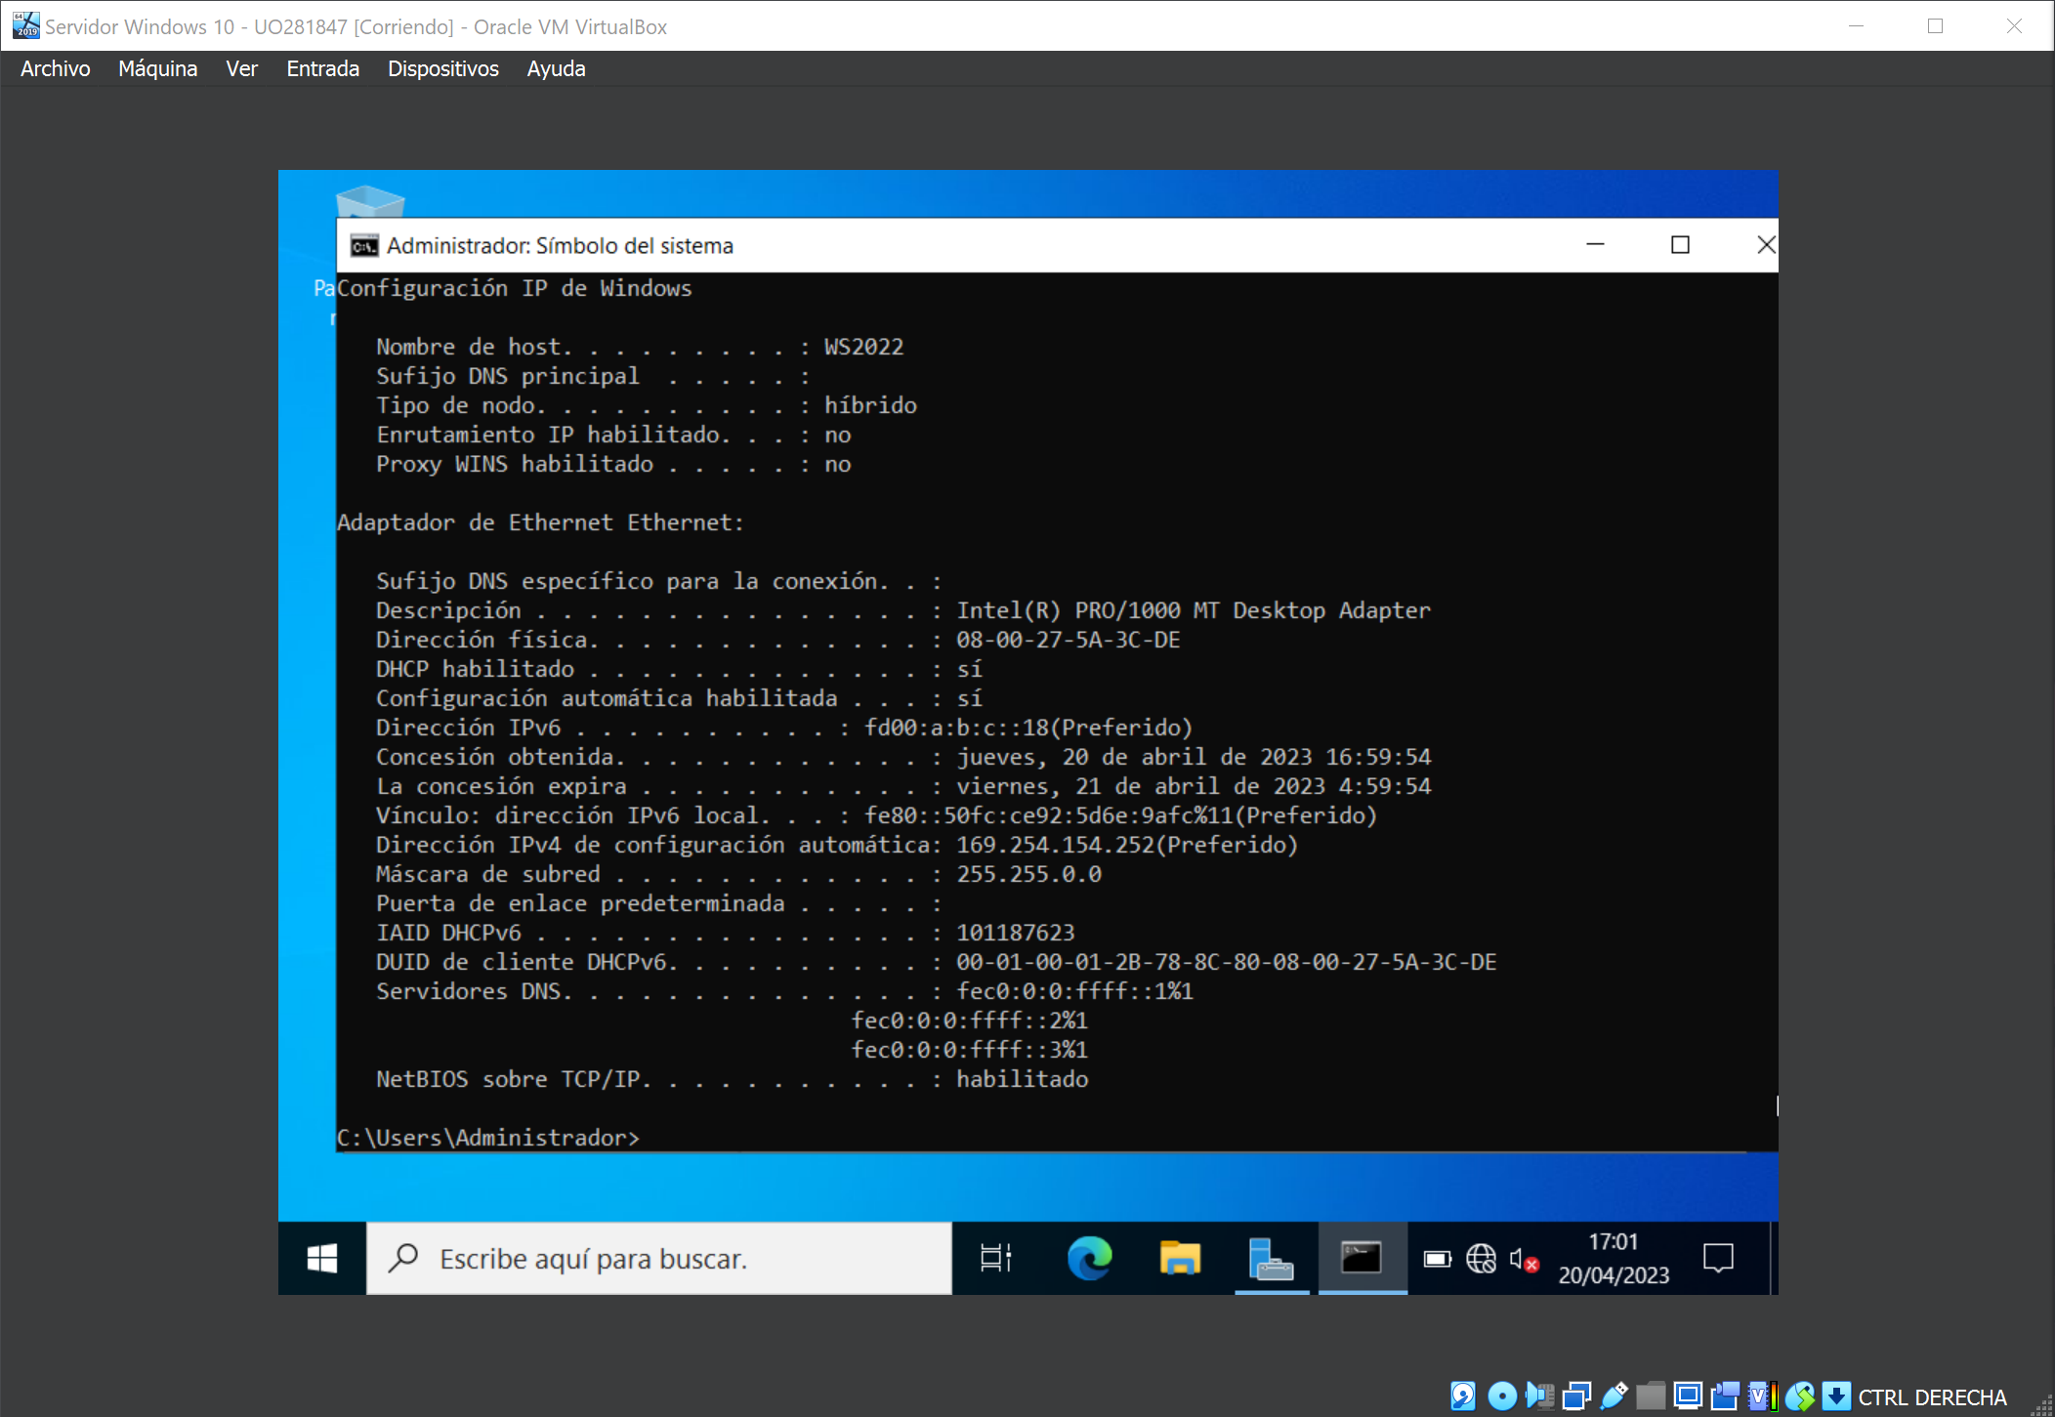

### Si desea monitorizar el servidor DHCPv6. Si necesita renovar la dirección IPv6 en Windows: C:\> ipconfig /renew6. Utilice conjuntamente las dos órdenes anteriores para comprobar que en efecto el equipo con Windows pide una dirección IPv6 y que el servidor Linux se la cede o renueva.

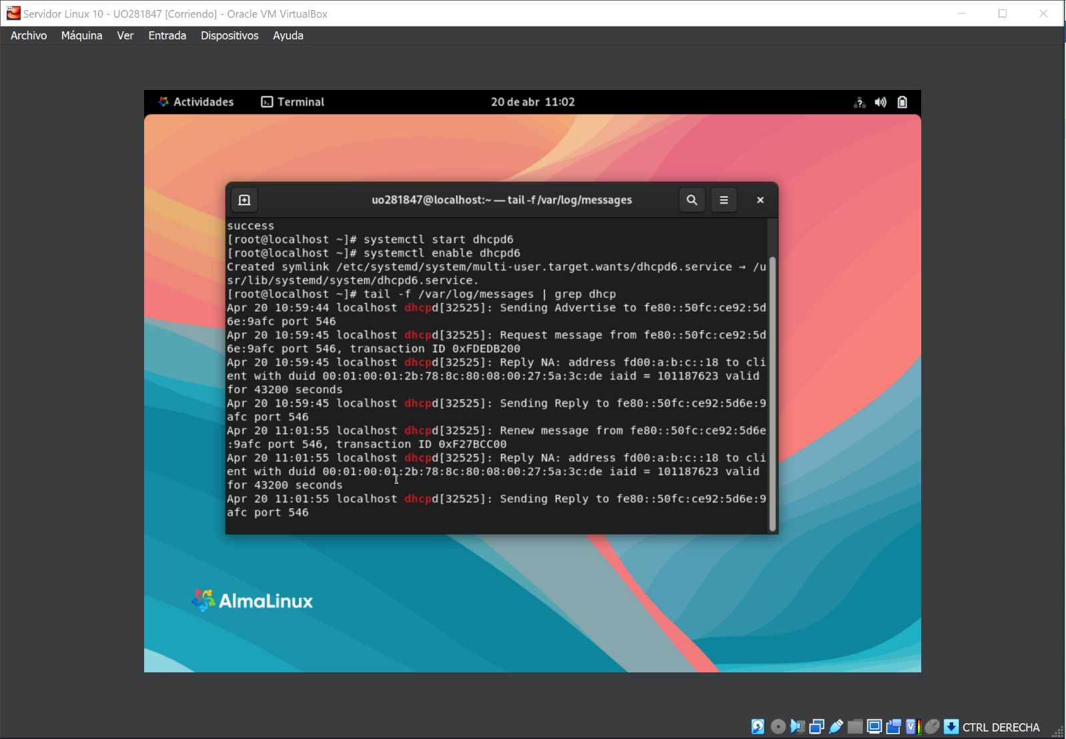

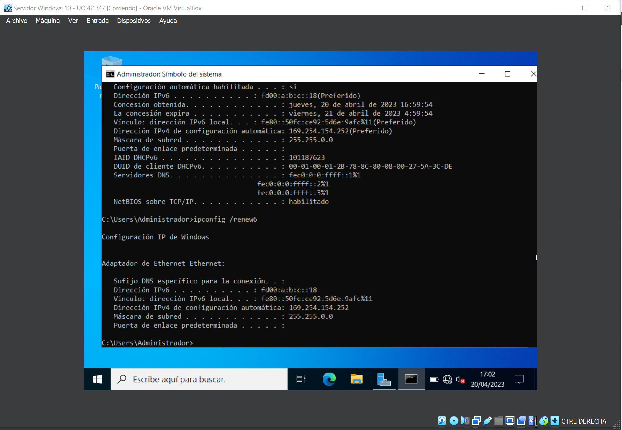

Parte 4: Servidor RADVD (Router ADVertisement Daemon).

### En la parte anterior se puede observar que, aunque ambos equipos tienen una dirección IPv6, no hay conectividad entre ellos. El problema es que en la red no hay un router que haya suministrado las rutas correspondientes ya que el DHCPv6 se limita estrictamente a suministrar direcciones IPv6. Se puede resolver esto añadiendo el servidor RADVD en la máquina Linux para que comunique las rutas a sus clientes DHCPv6. Cambie el adaptador de red otra vez a NAT e instale el RADVD.



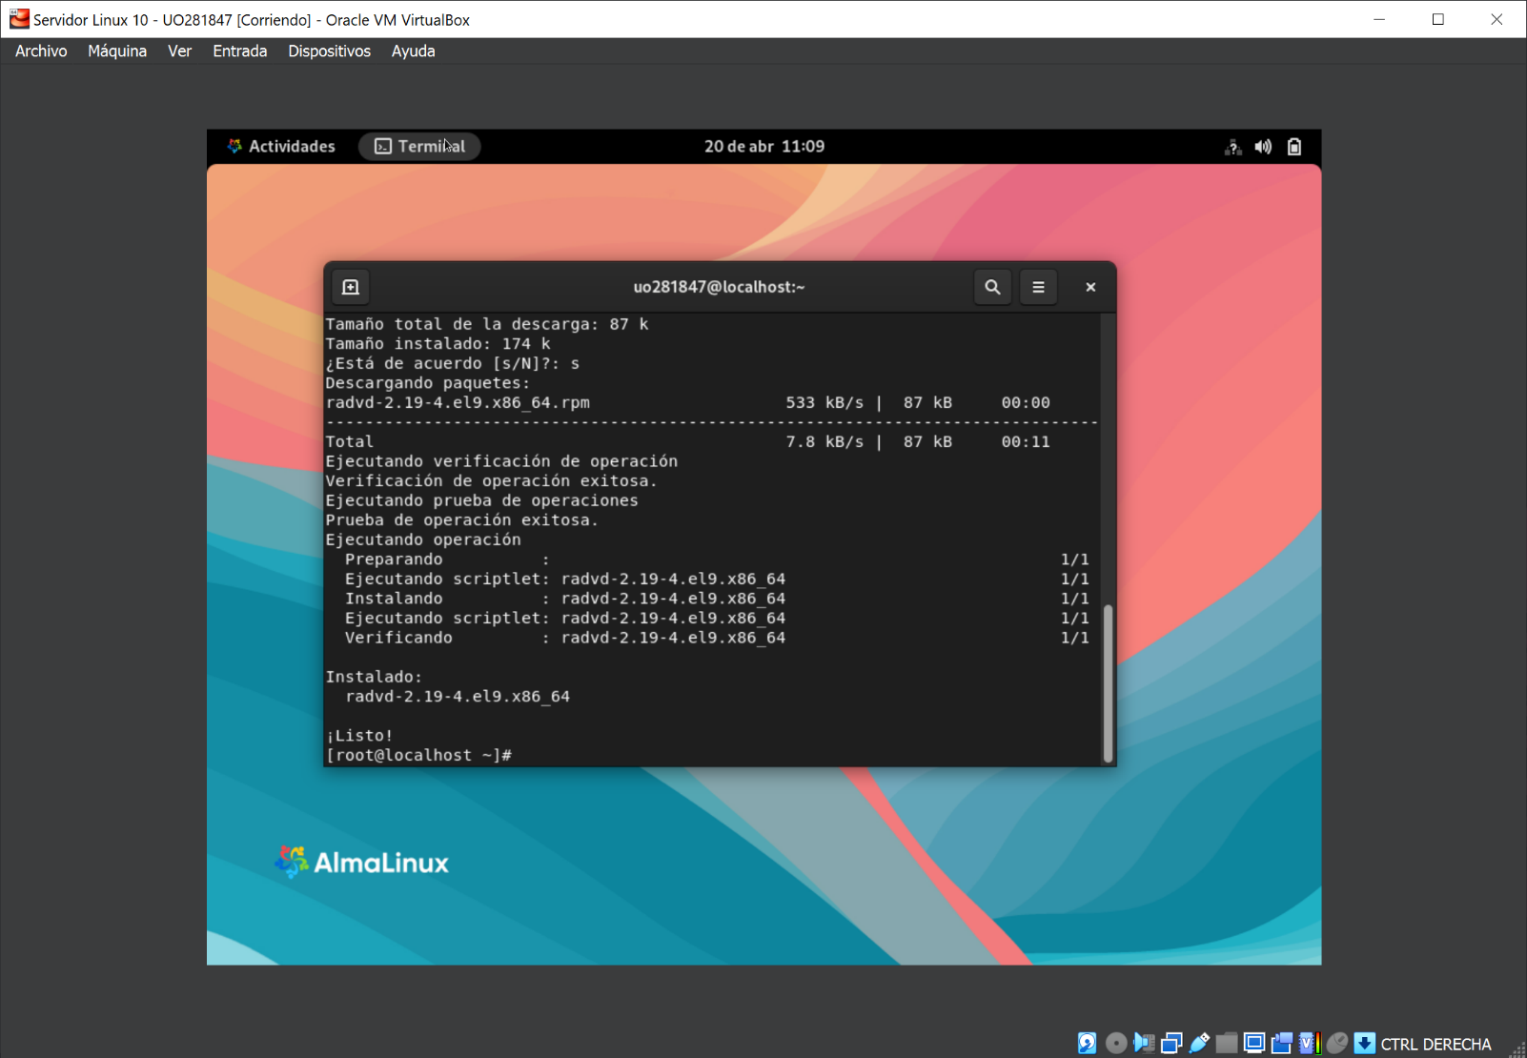

### Deje de nuevo el adaptador en la red interna y configure el servidor RADVD editando el fichero /etc/radvd.conf.



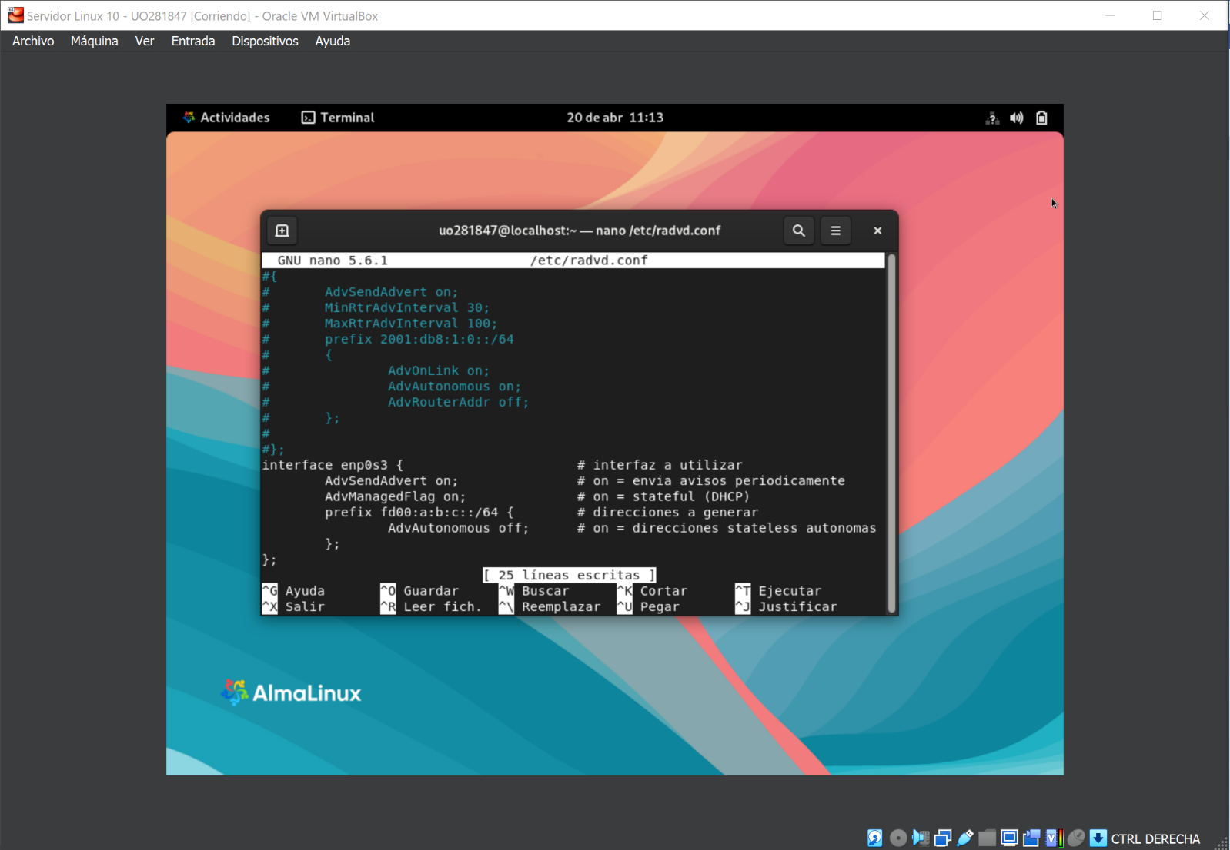

### Inicie el servicio.

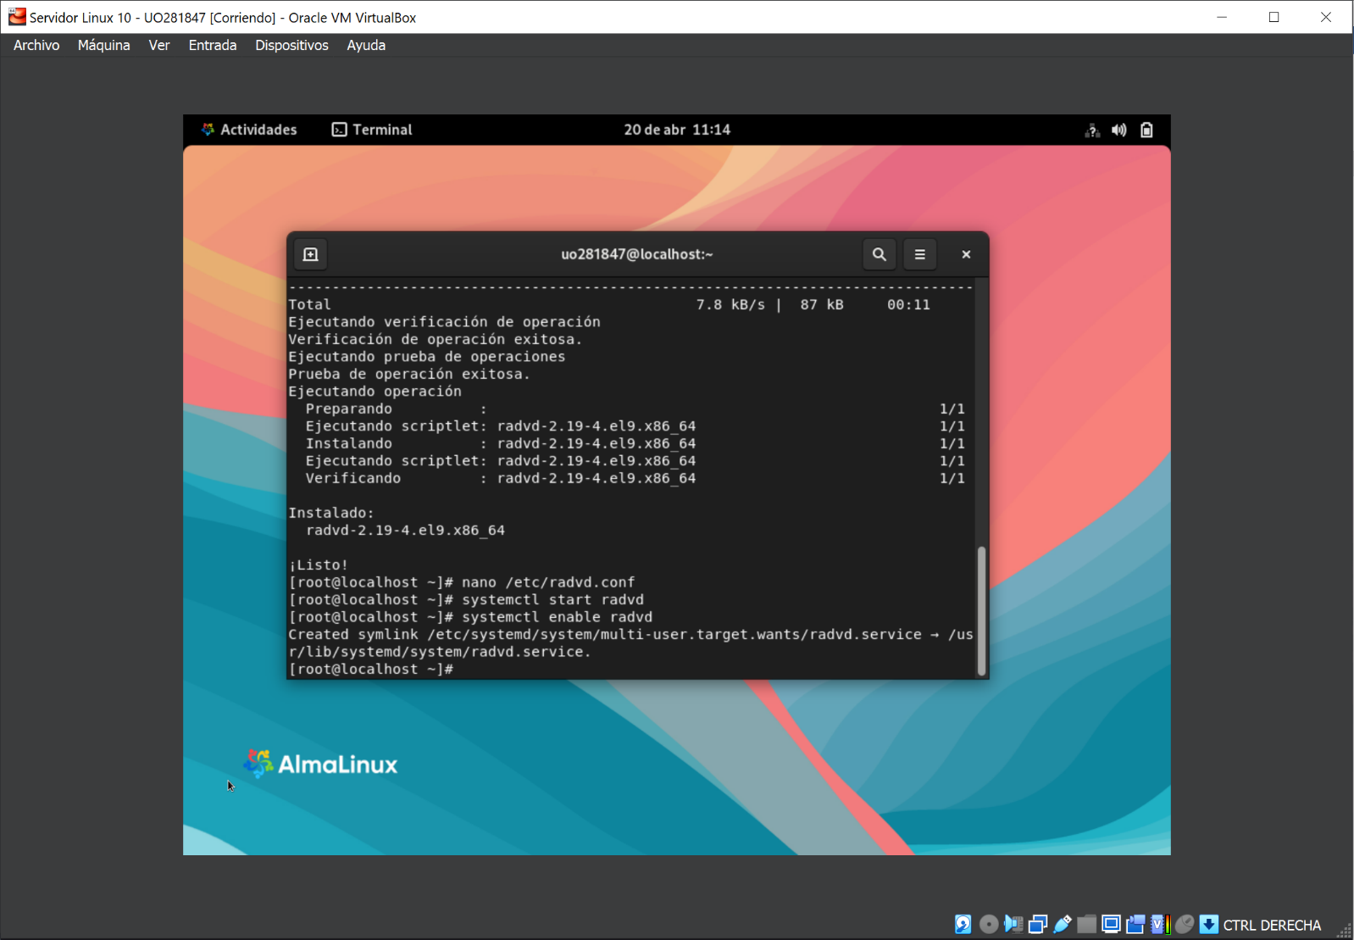

### Compruebe con la orden ping que vuelve a haber conectividad entre los equipos.

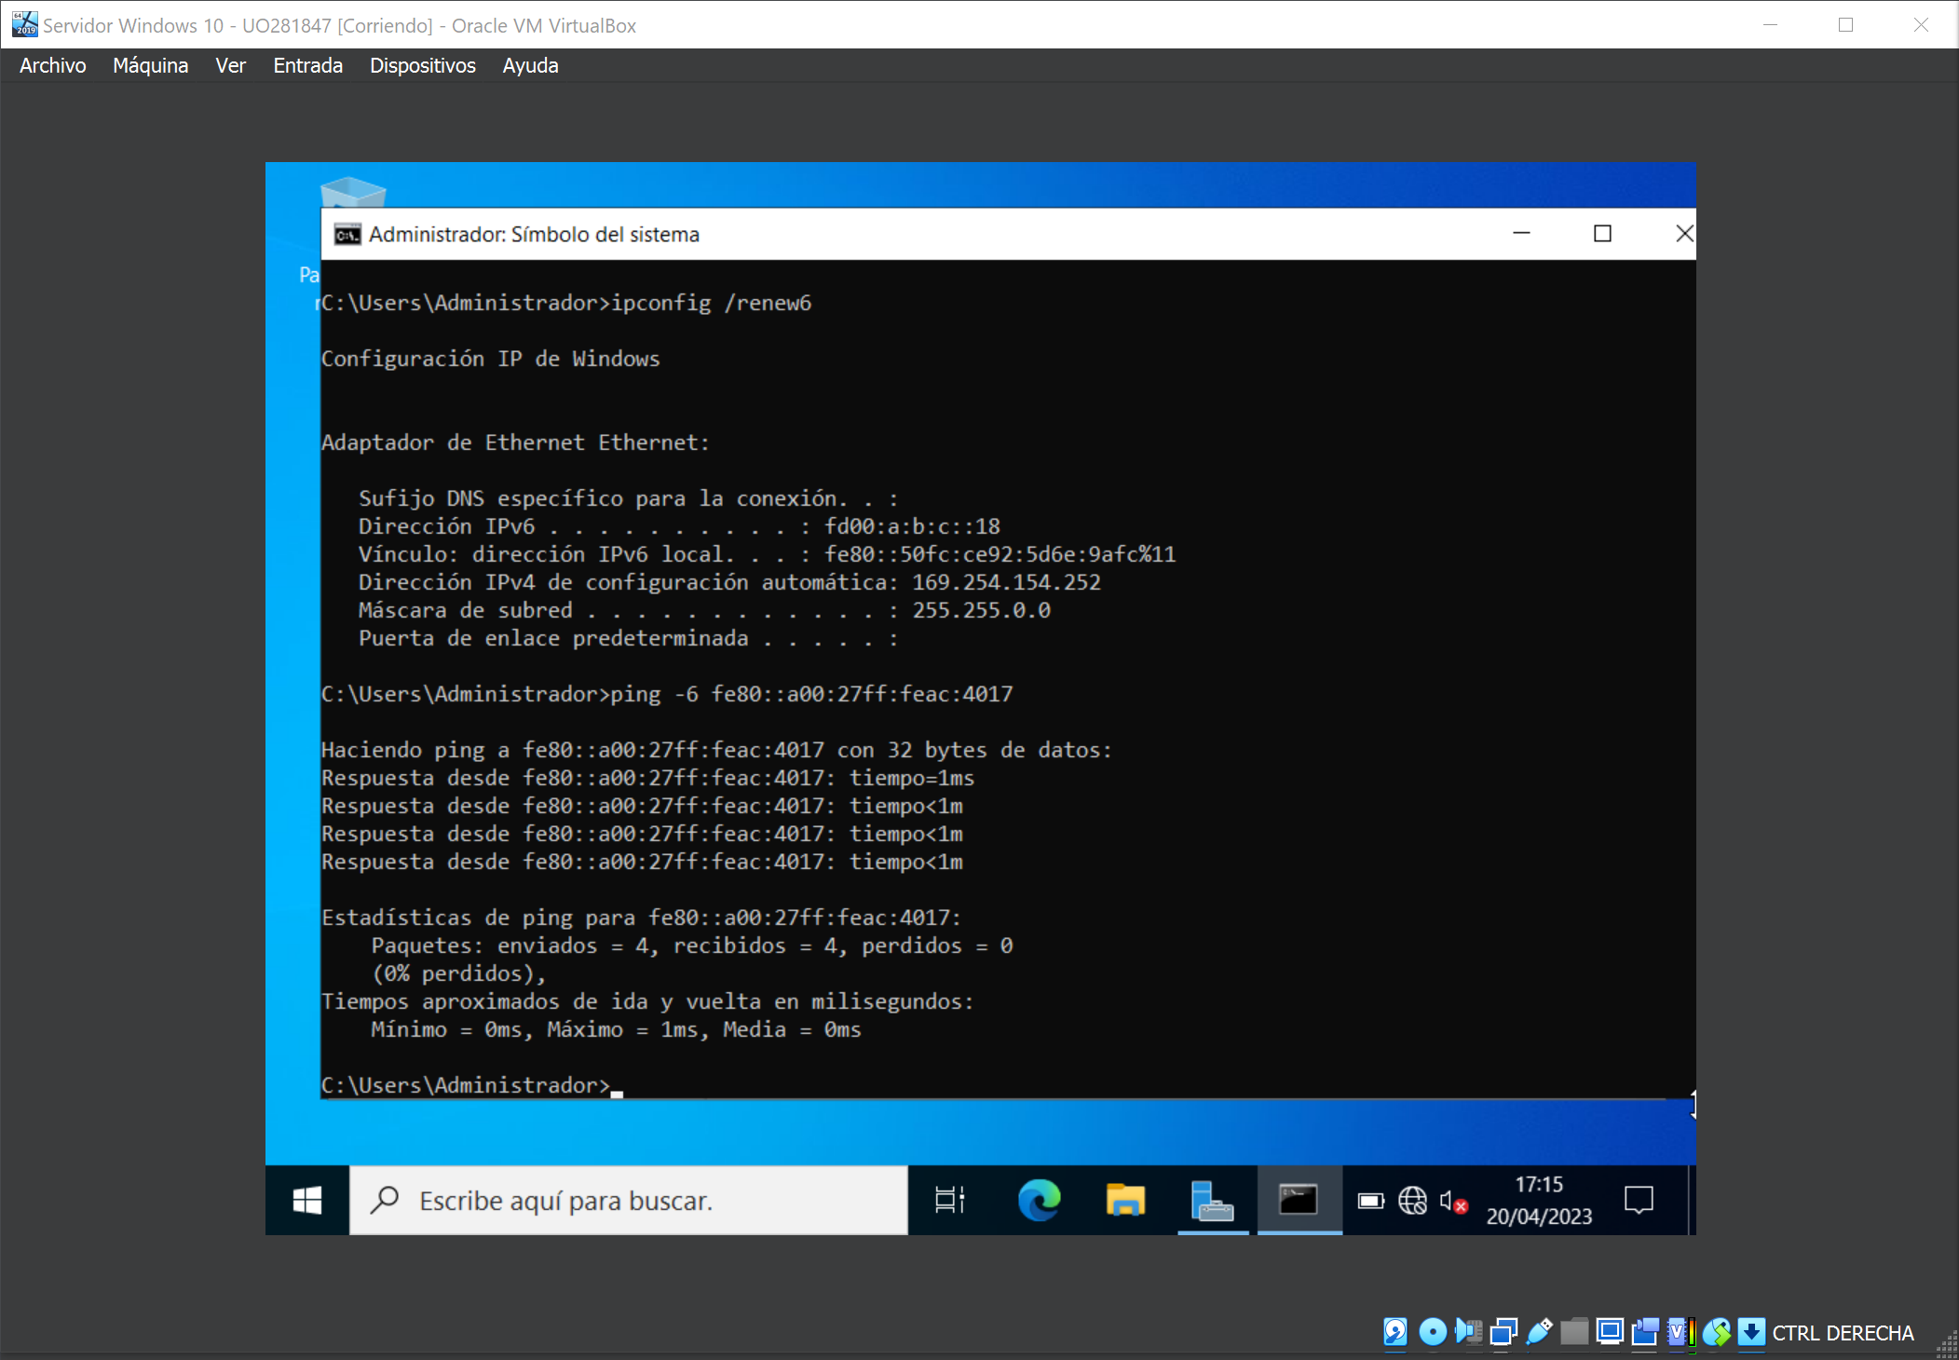

Parte 5: Servidor RADVD y autoconfiguración stateless.

### Detenga el servicio DHCP en la máquina Linux, ya no será necesario.

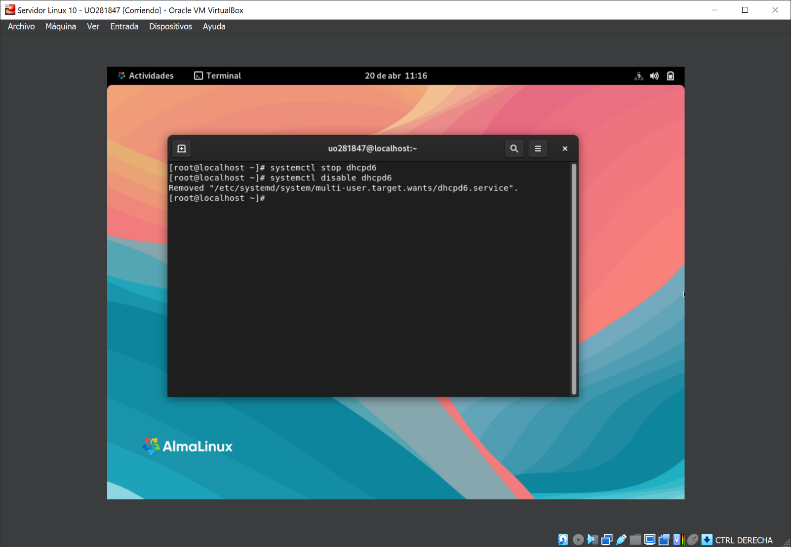

### Reinicie el adaptador de red de Windows. Compruebe que no hay otras direcciones IPv6 salvo la local que empieza por fe80 (C:\> ipconfig /all) y verifique que tampoco existen rutas salvo las locales de bucle ::1, enlace fe80 y multidifusión ff00 (C:\> route -6 print).

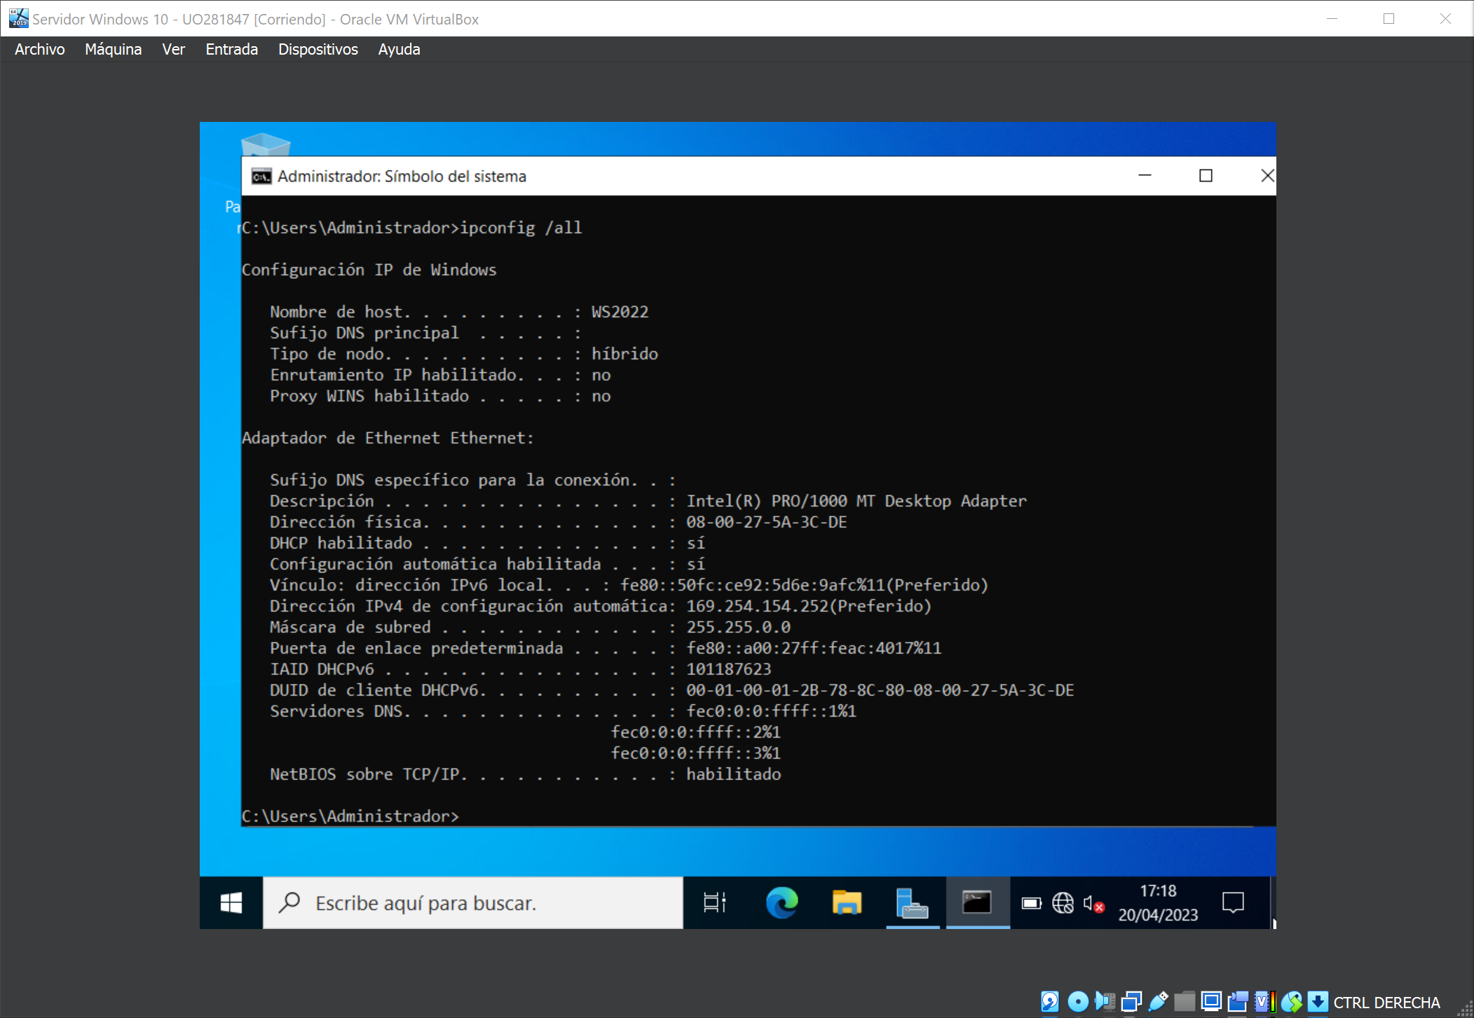

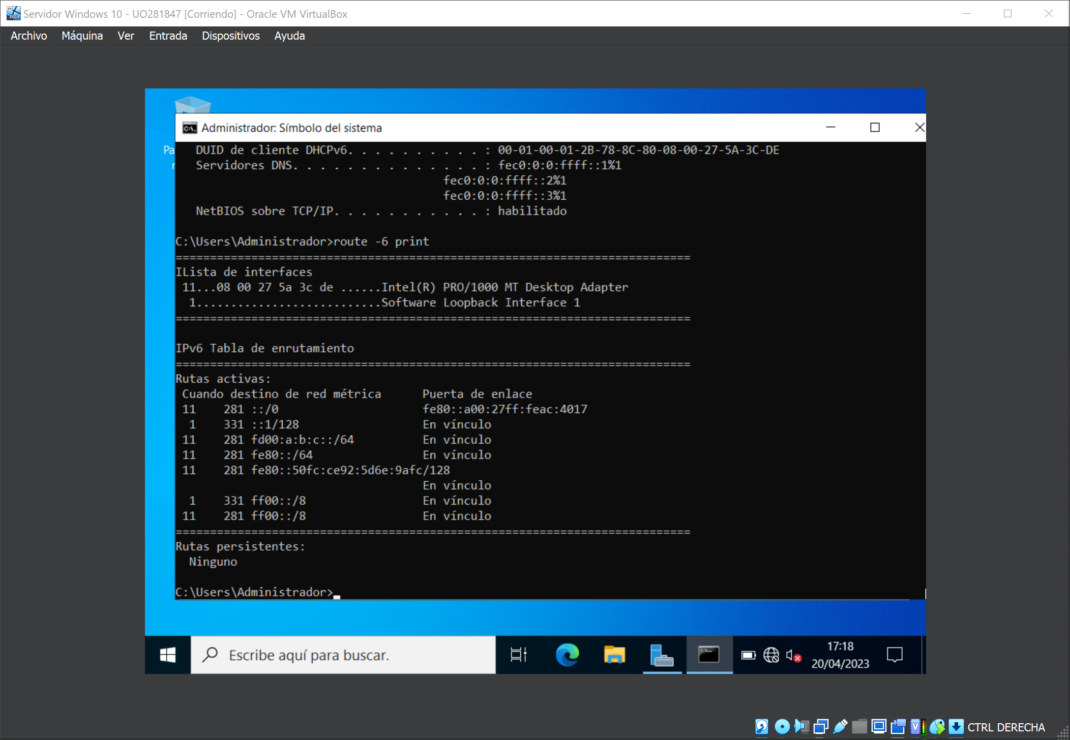

### En la máquina con Linux mantenemos la configuración de red, es decir va a seguir teniendo la dirección IPv6 estática fd00:a:b:c::1 pero vamos a modificar la configuración del RADVD. En /etc/radvd.conf se pone a "off" el parámetro AdvManagedFlag y a "on" el AdvAutonomous. El primero indica que no se van a obtener direcciones vía DHCP y el segundo que se generarán direcciones autónomas (autoconfiguración).

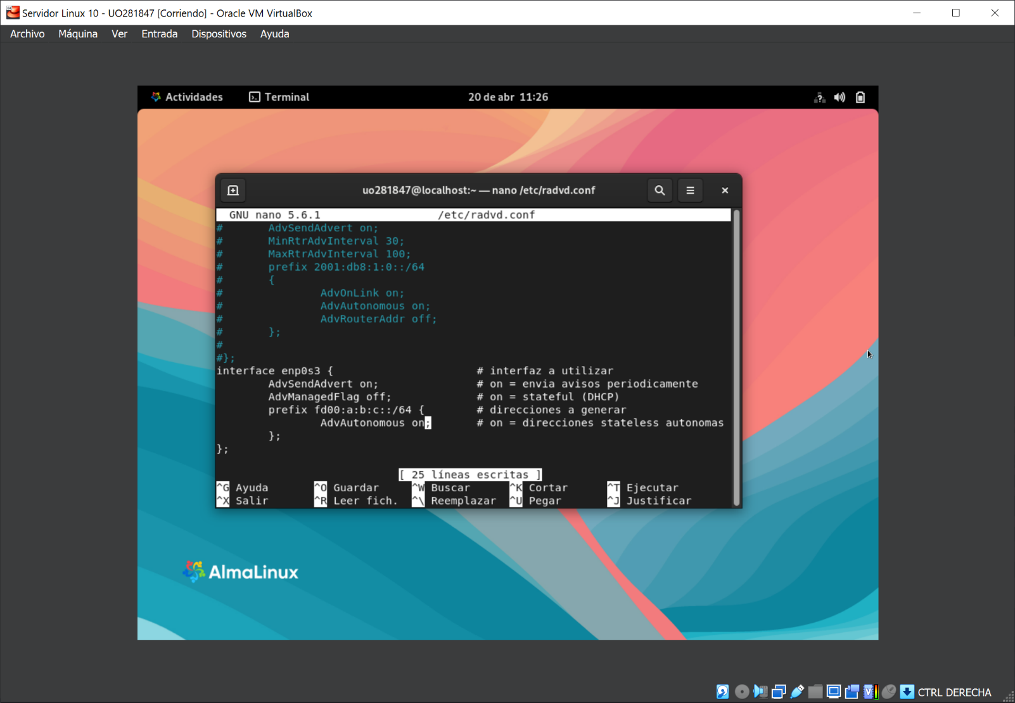

### Renicie el servicio RADVD en la máquina Linux y vuelva a mirar las direcciones y rutas en la Windows.

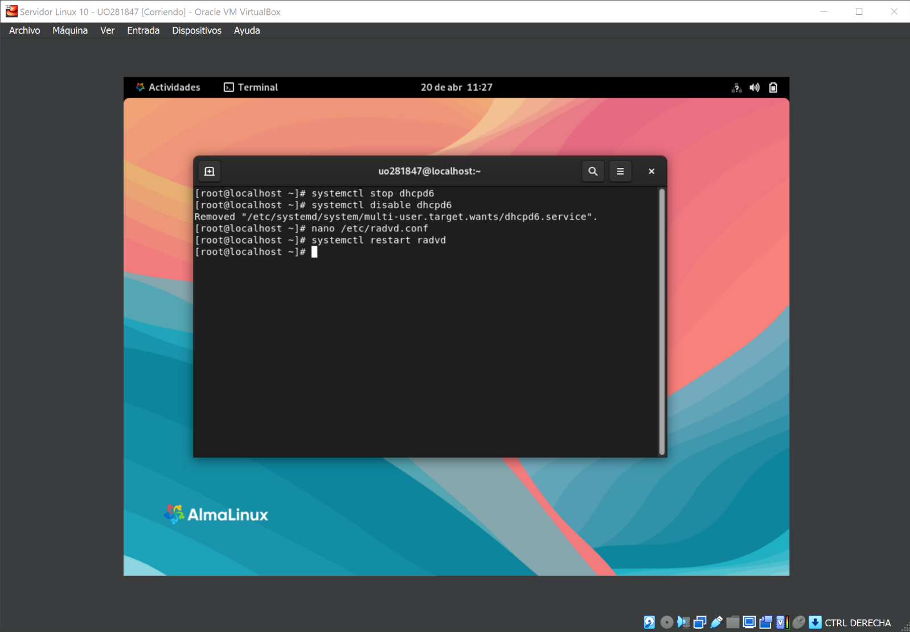

### Aparecerá ahora una dirección IPv6 con el prefijo fd00:a:b:c::/64 permanente y quizá otra temporal. En cuanto a rutas aparecerá ahora la fd00:a:b:c::/64 ya que nuestro equipo está en esa red. Compruebe que puede hacer un ping a la máquina Linux que aún conserva la fd00:a:b:c::1.

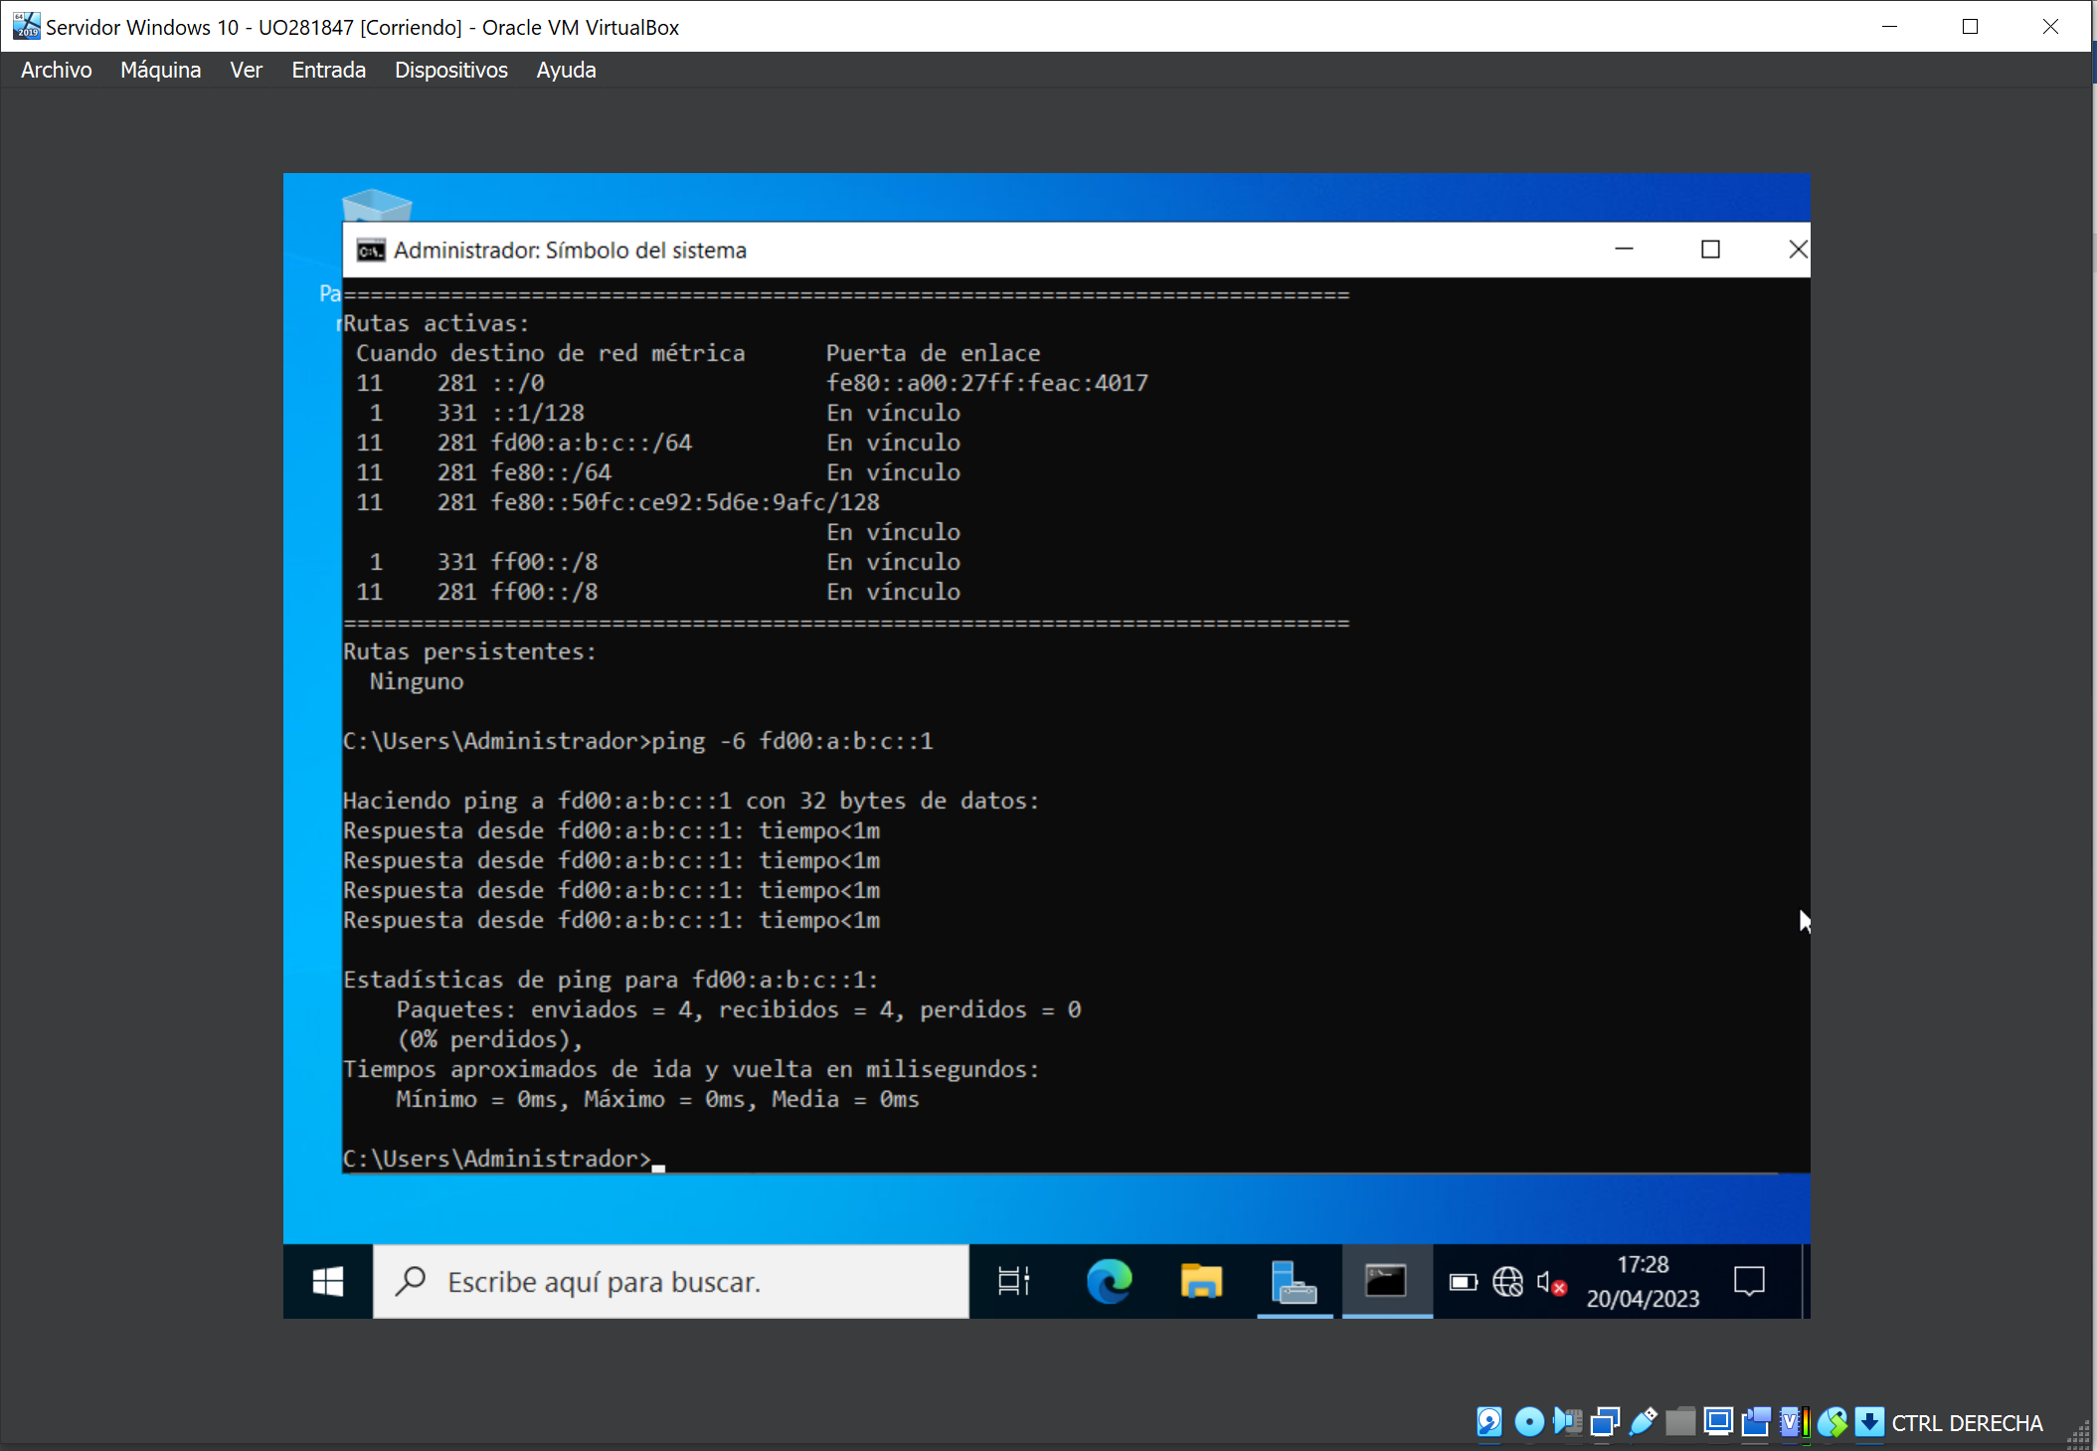

### Como curiosidad, elimine la dirección IPv6 de la máquina Linux y aplique los cambios al adaptador de red o bien reinícelo. Observará que la máquina Linux también recibe una dirección IPv6 dentro de fd00:a:b:c::/64. Compruébelo y examine también las rutas. Verifique con la orden ping que hay conectividad entre los dos equipos.

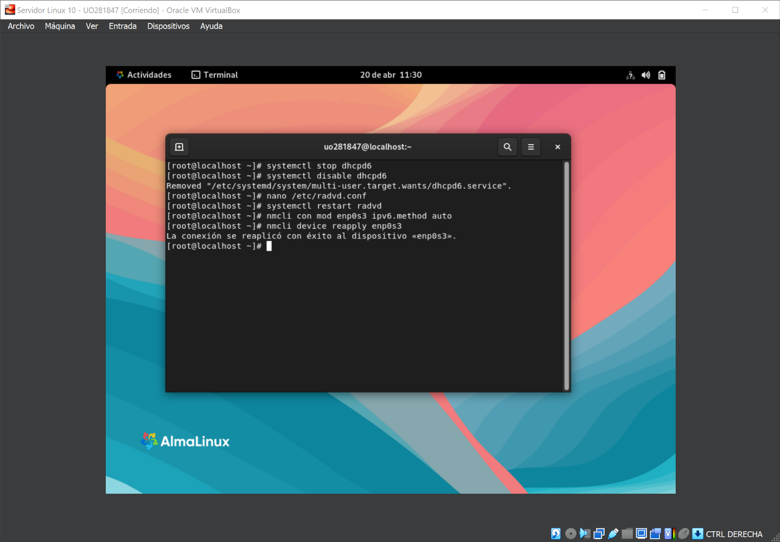

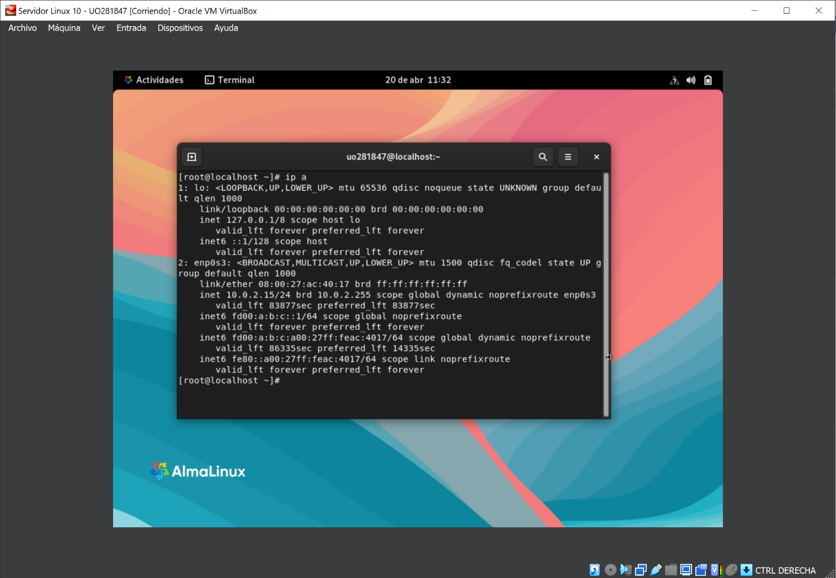

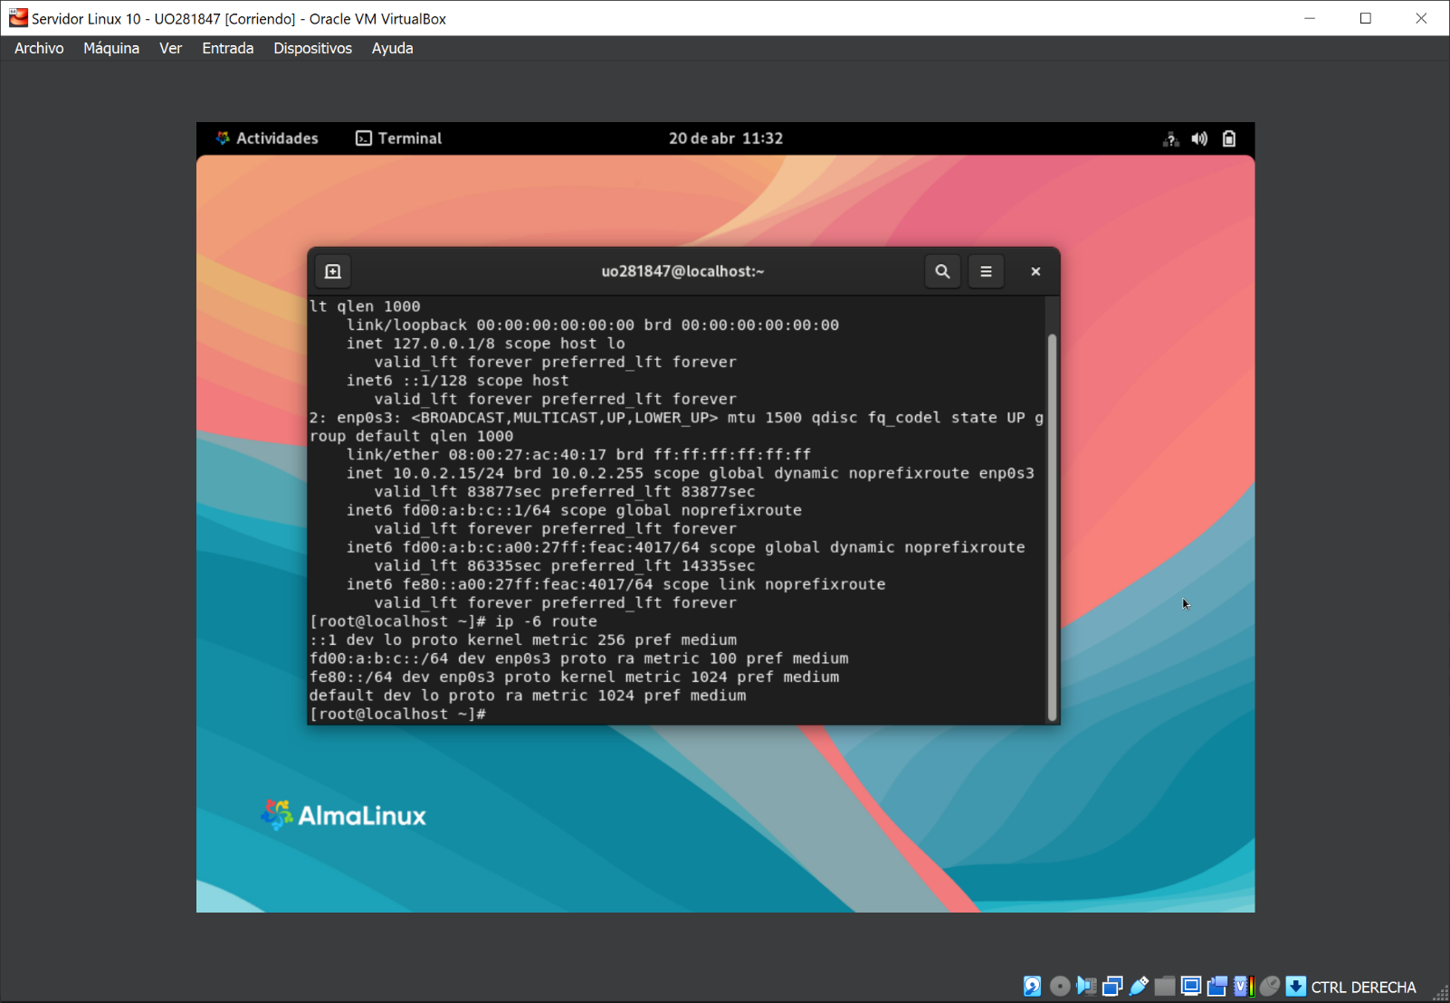

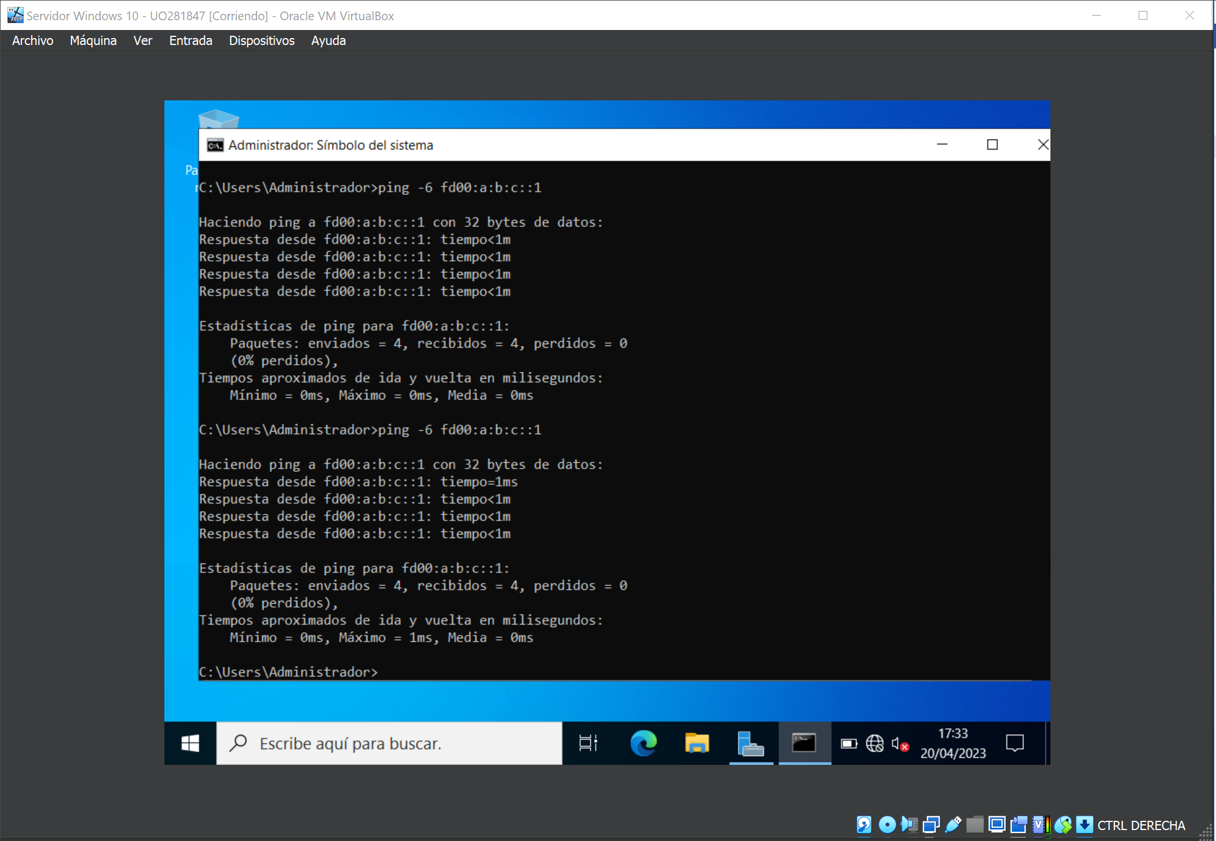

Parte 6: Servidores Samba, Web y DNS.

### Instale en la máquina Linux los paquetes necesarios para los servicios samba y httpd así como para la consulta con nslookup. Deberá poner el adaptador en NAT.

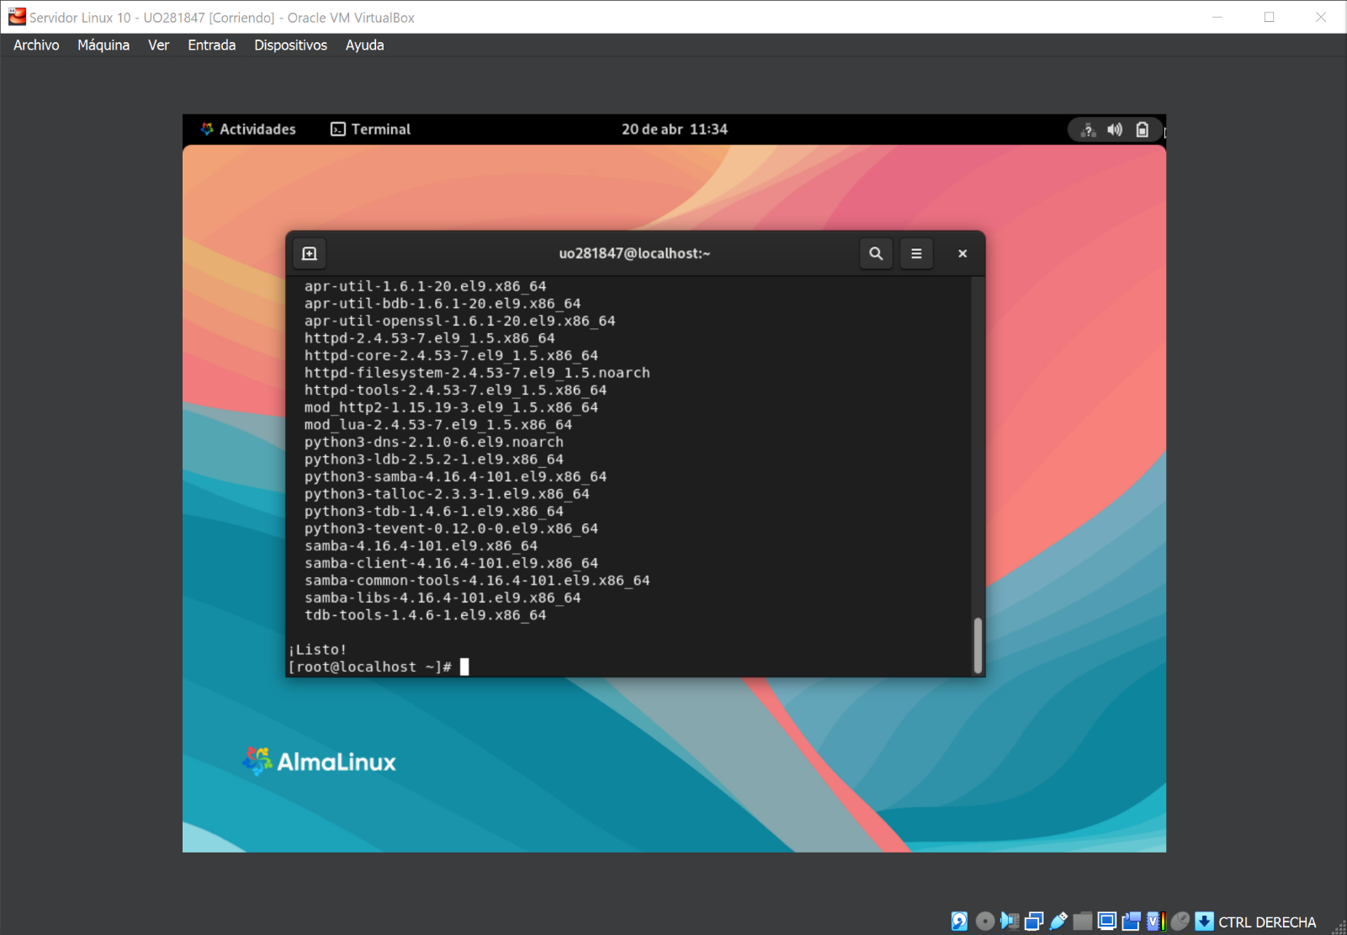

### De nuevo con el adaptador en red interna pondremos las direcciones IPv6 estáticas en ambos equipos: fd00:a:b:c::1 en Linux y fd00:a:b:c::2 en Windows.

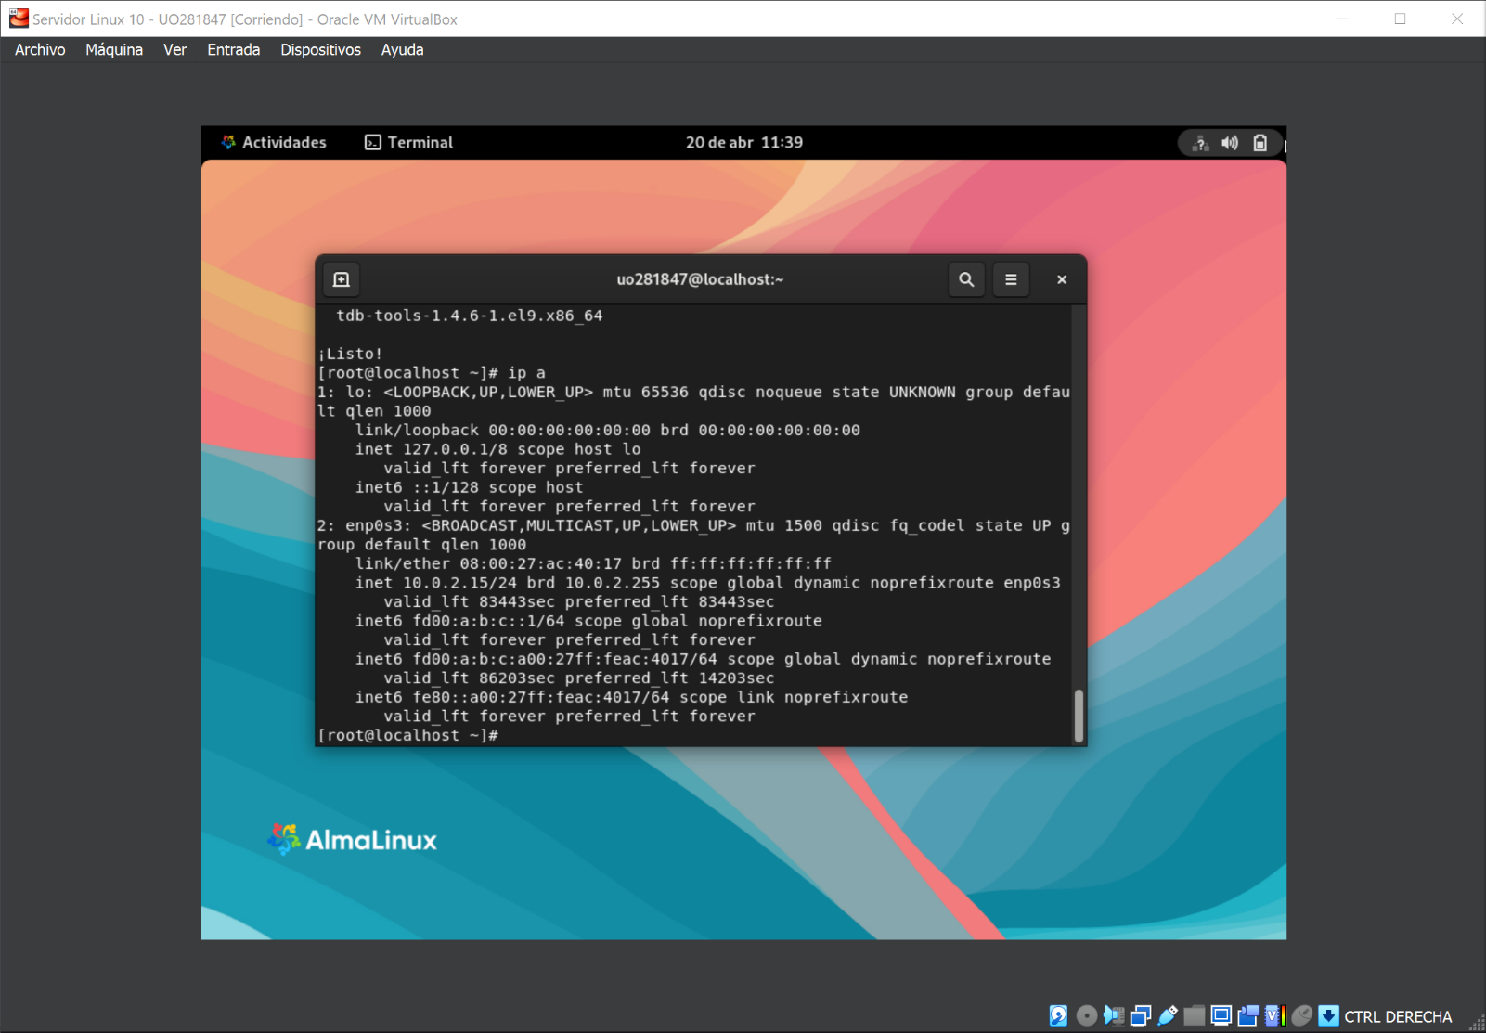

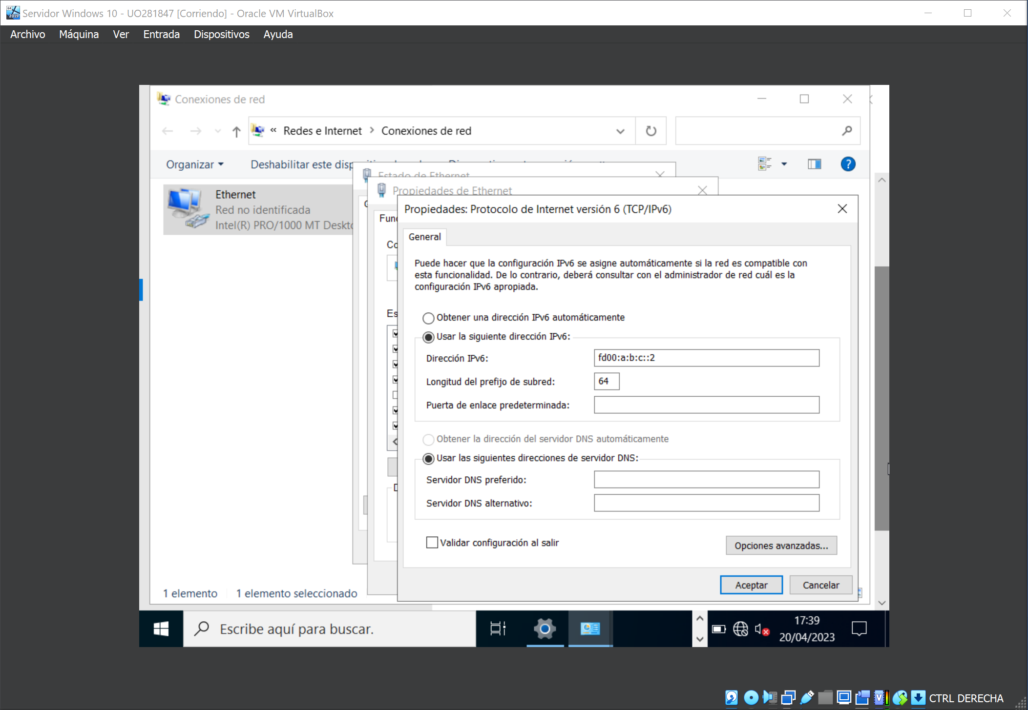

### Samba. Si no está ya hecho, configure Samba para usar una carpeta de nombre publicar y añada un usuario asuser con su contraseña para samba. Hay que poner la protección adecuada a la carpeta, etiquetarla con chcon, abrir el cortafuegos e iniciar el servicio. Compruebe que se puede acceder localmente con IPv6 además de con IPv4.

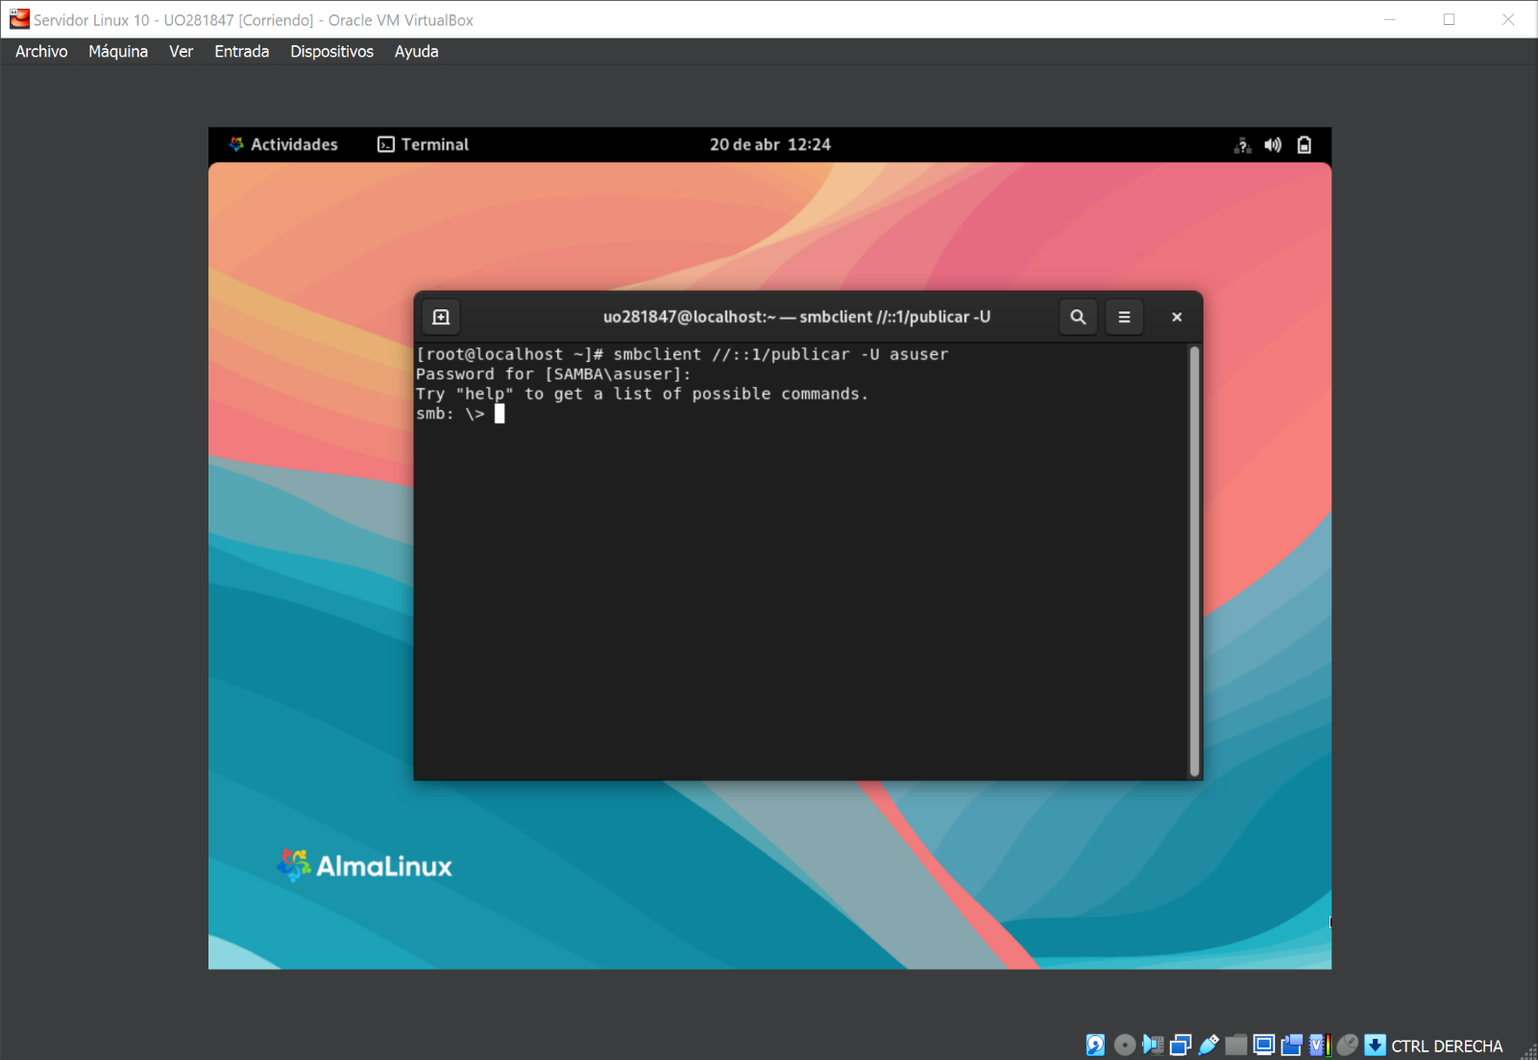

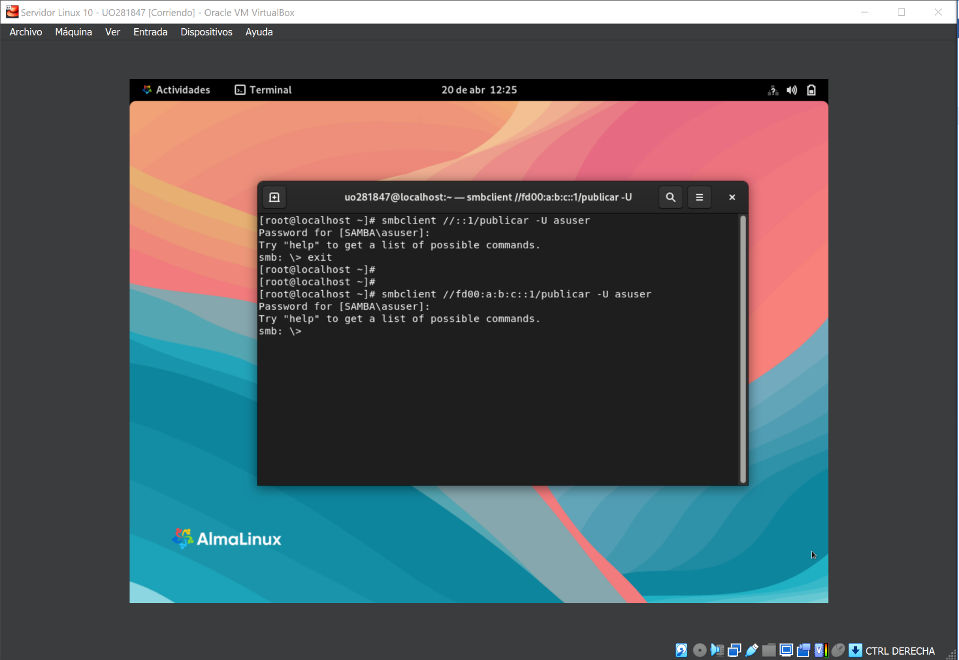

### En Windows haga lo mismo con el usuario asuser si no está ya hecho. Recuerde iniciar sessión en Windows con dicho usuario para que se cree su directorio. Desde Linux conecte con la carpeta de Windows.

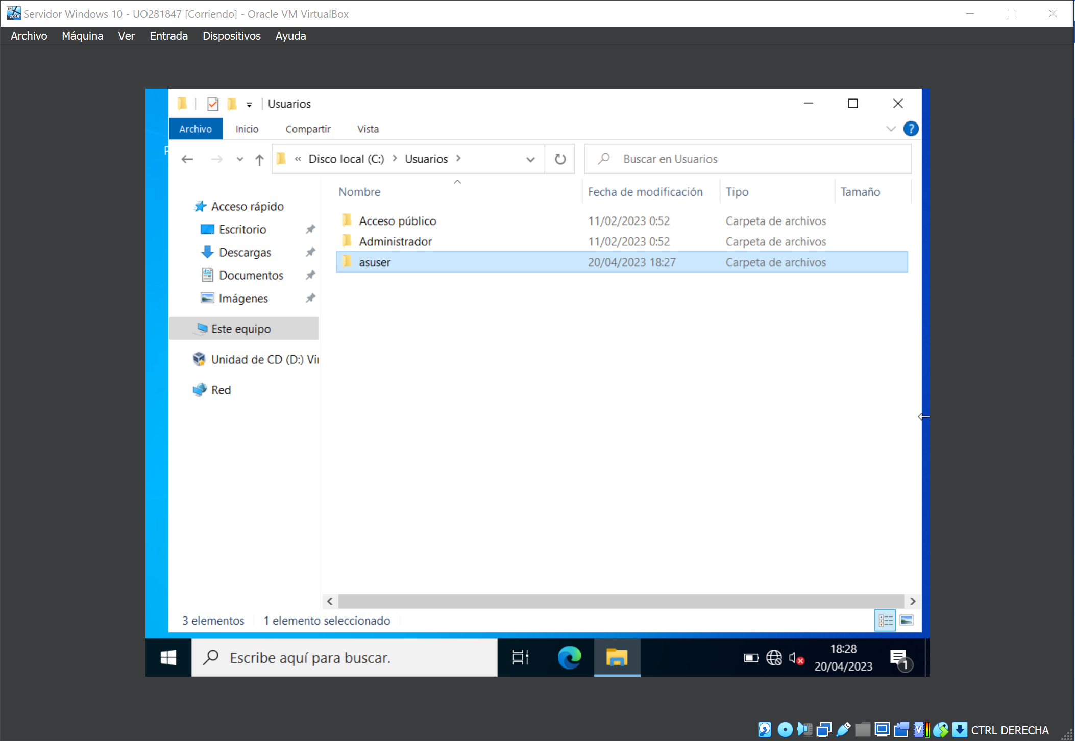

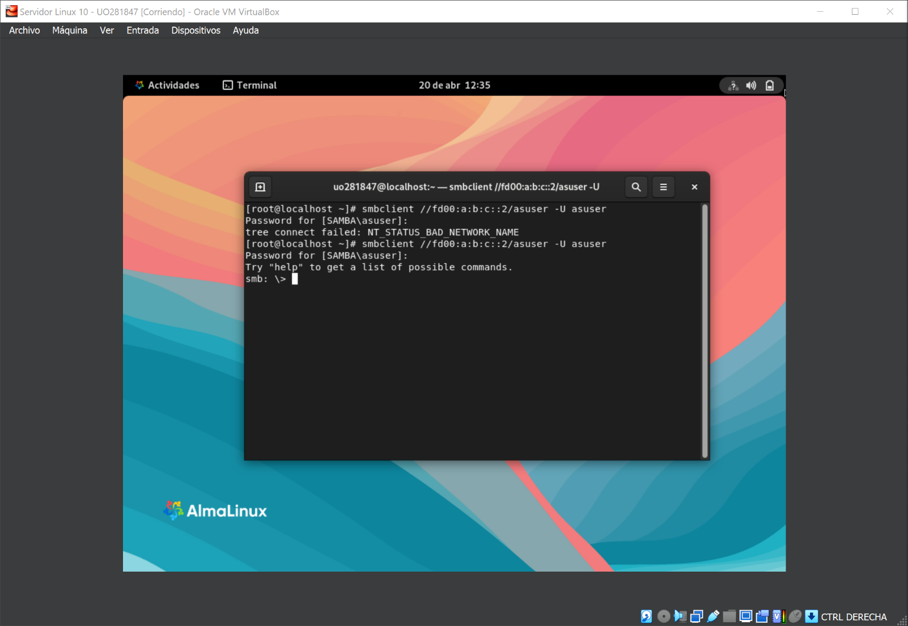

### Como Windows no permite el uso del carácter ":" en las especificaciones de carpetas de red, para conectar desde Windows con la carpeta Linux es necesario usar esta ubicación: \\fd00-a-b-c--1.ipv6-literal.net\

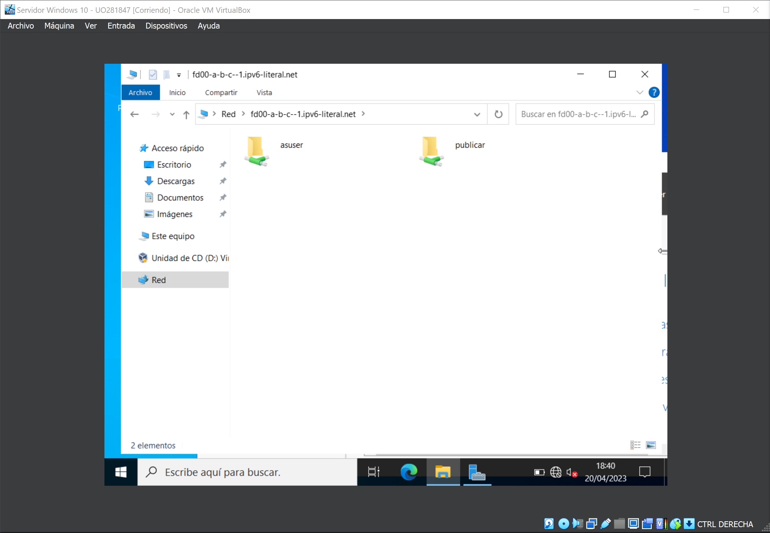

### Web

### Para el servidor web en Linux no hace falta nada extra con respecto a IPv4. Si tenemos un /var/www/html/index.html basta navegar a http://[fd00:a:b:c::1]/ desde la máquina con Windows.

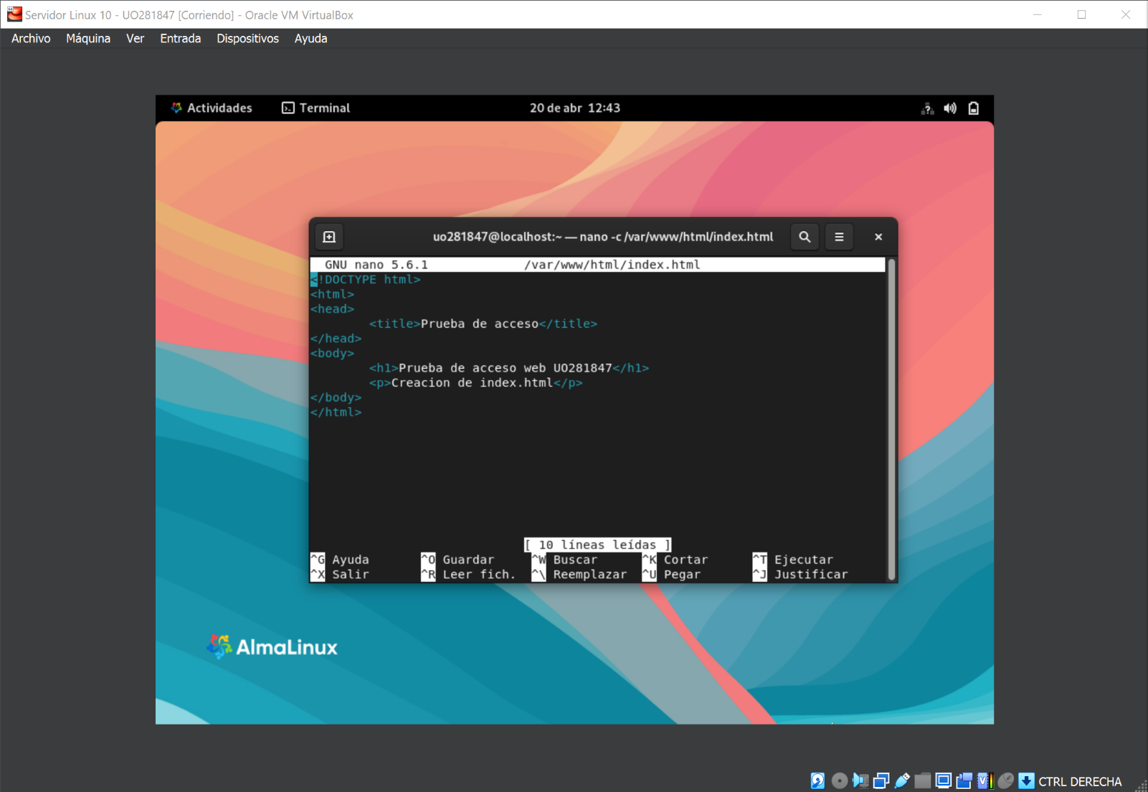

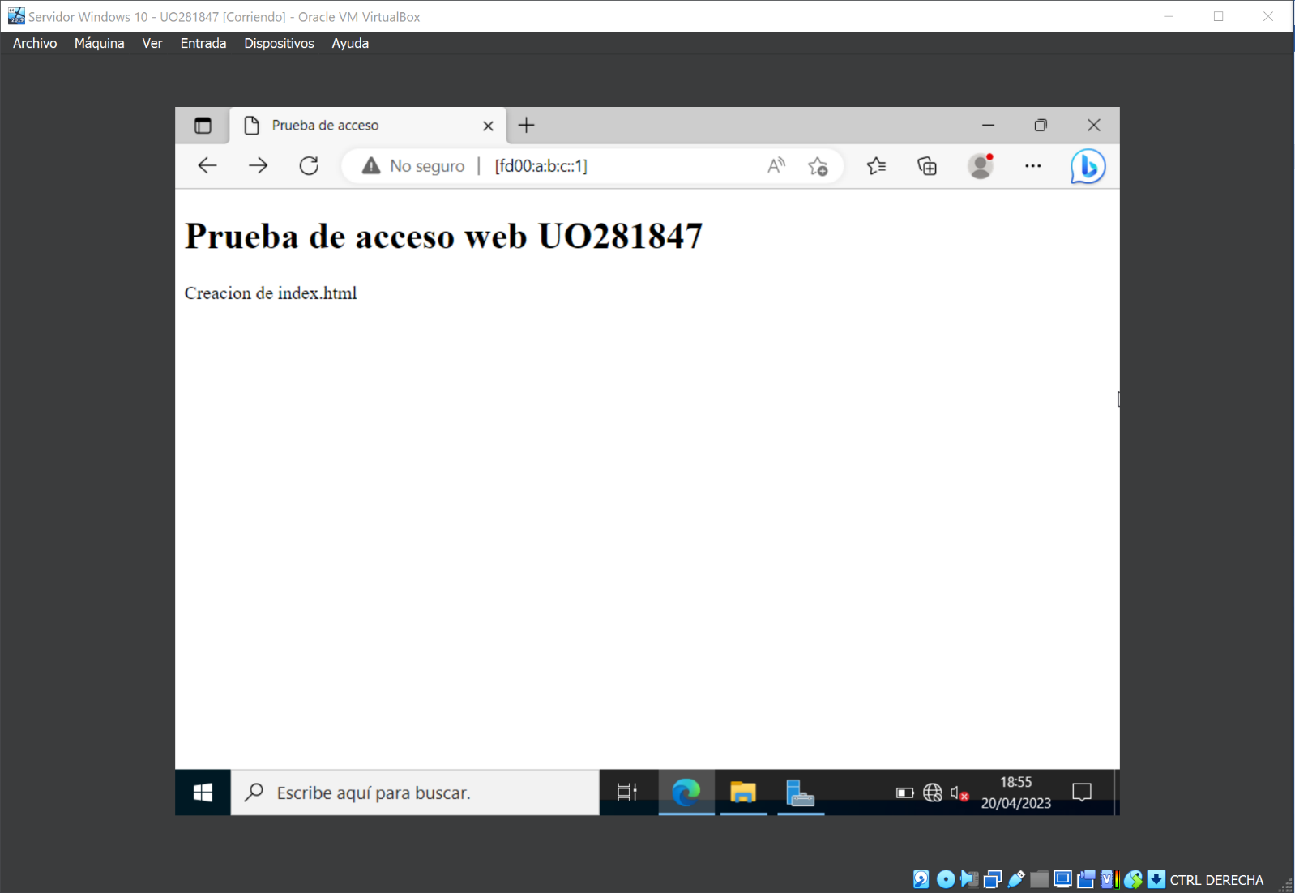

### DNS.

### En el servidor Windows cree la zona inversa de IPv6 especificando como prefijo fd00:a:b:c::/64 y añada bajo as.local los hosts AAAA linux y ws2022. Compruebe que se han añadido correctamente también los punteros inversos de IPv6. Desde la máquina con Linux consulte con nslookup el servidor DNS de Windows con IPv4 y con IPv6. En ambos casos debe devolver las dos direcciones, la IPv4 y la IPv6. Consulta con IPv4

